# logo

**MÔN HỌC: MOB1032 – Lập trình Android cơ bản**

**GIÁO TRÌNH THỰC HÀNH**

**\*\*\***

1. **Giới thiệu**

* Android là ngôn ngữ lập trình ứng dụng trên mobile phổ biến nhất hiện nay
* MOB1032 – Lập trình Android cơ bản là môn học đầu tiên, giúp sinh viên hiểu và làm được ứng dụng cơ bản nhất có sử dụng CSDL

1. **Chuẩn đầu ra** (Khả năng làm được và sản phẩm hoàn tất)

* Sinh viên có khả năng làm được một ứng dụng trên mobile đơn giản có lưu trữ và kết nối cơ sở dữ liệu như:
  + Ứng dụng quản lý sinh viên
  + Ứng dụng quản lý nhân viên
  + Ứng dụng quản lý thu chi cá nhân

1. **Chuẩn bị** (Các hạng mục chuẩn bị cho thực hành môn học)

* Chi tiết các thành phần cần chuẩn bị:
  + Phần mềm Android Studio và máy ảo cài hệ điều hành Android
  + Máy ảo rời nếu cần (Genymotion, Nox, … )
* Có file hướng dẫn đi kèm (file word)

**LAB 1: CÀI ĐẶT PHẦN MỀM ANDROID STUDIO VÀ VIẾT ỨNG DỤNG HELLO WORLD**

1. **Chuẩn đầu ra** (Khả năng làm được và sản phẩm sau khi hoàn tất bài lab)

* Cài đặt môi trường phát triển ứng dụng (Android Studio)
* Cài đặt và sử dụng máy ảo
* Tạo ứng dụng (project) đầu tiên – Hello World
  + Tạo thêm bài tập hiển thị hình ảnh lên ứng dụng
* Tạo ứng dụng Quản lý Sinh viên (Bài tập xuyên suốt môn học)
  + Phần 1: Tạo trang Login

1. **Nội dung các bài tập**

**Bài 1: Cài đặt Java (JDK) và cài đặt biến môi trường**

## Bước 1: truy cập đường dẫn và downlaod bộ cài JDK

<https://www.oracle.com/technetwork/java/javase/downloads/index.html>

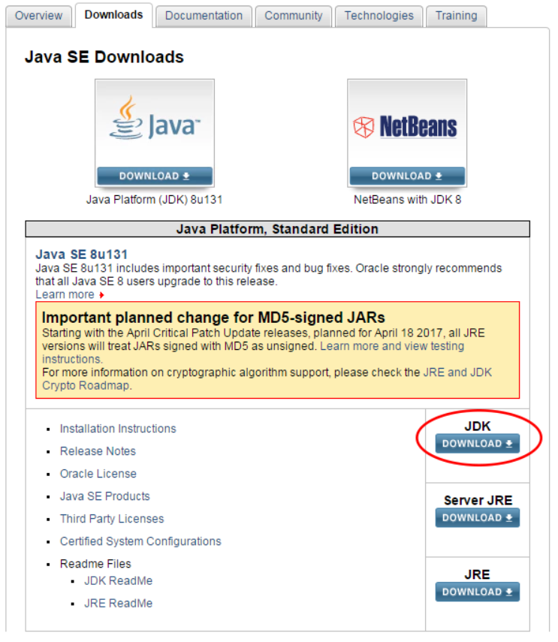

Bước 2: chọn bộ cài phù hợp với phiên bản của máy tính

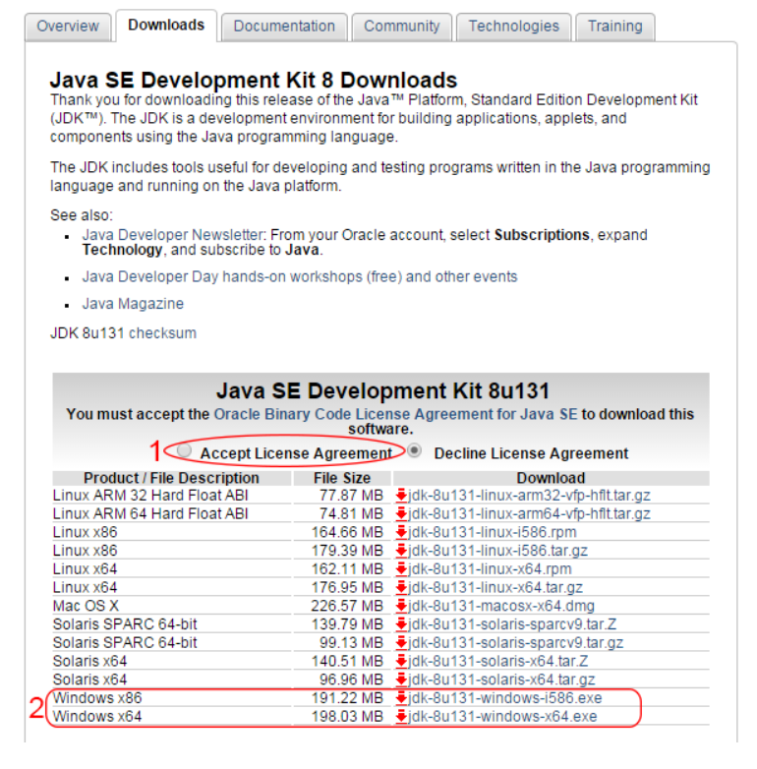

Bước 3: Sau khi download bạn sẽ có file trong hình bạn click đúp chuột để bắt đầu cài đặt

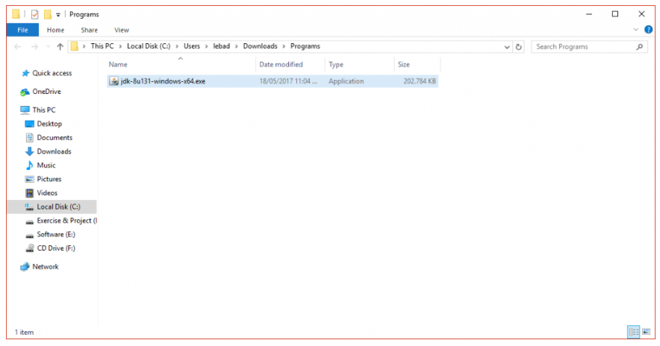

Bước 4: Nhấn next để tiếp tục

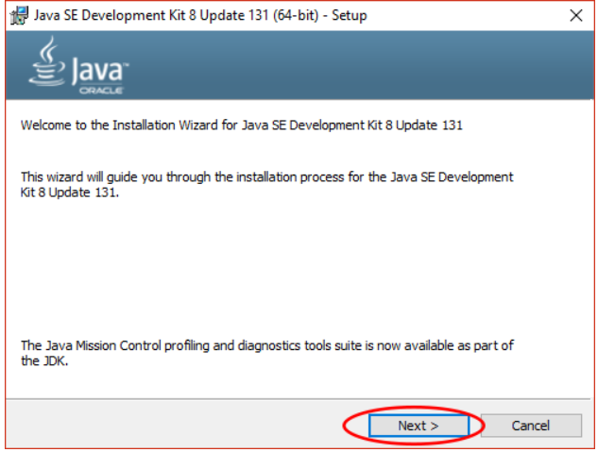

Bạn có thể thay đổi đường dẫn cài đặt jdk – > Nhấn next để tiếp tục cài đặt mặc định

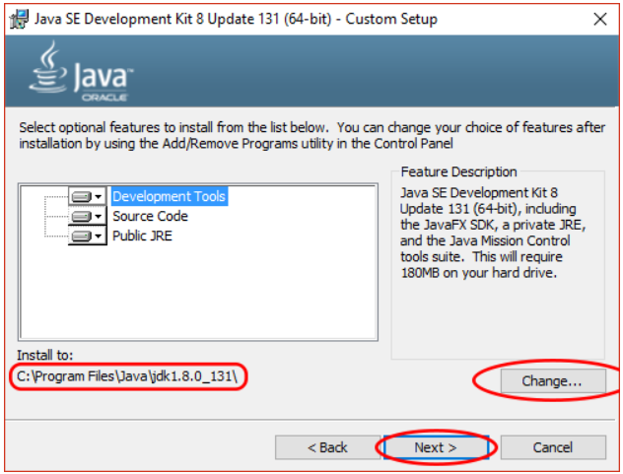

Nhấn Close để hoàn tất

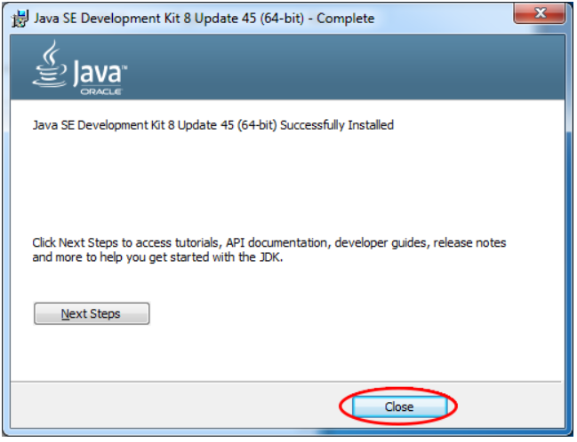

Bước 5: cài đặt môi trường

* 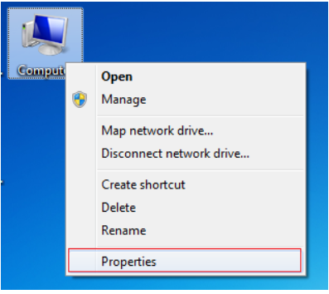Ở ngoài màn hình Desktop, các bạn nhấp phải chuột vào Computer, chọn Properties

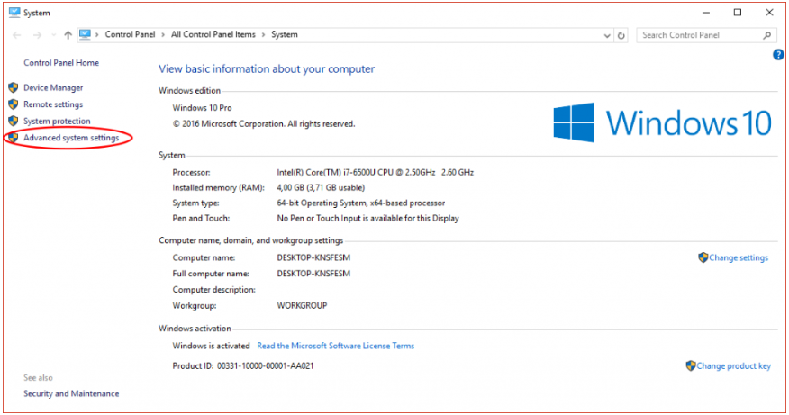

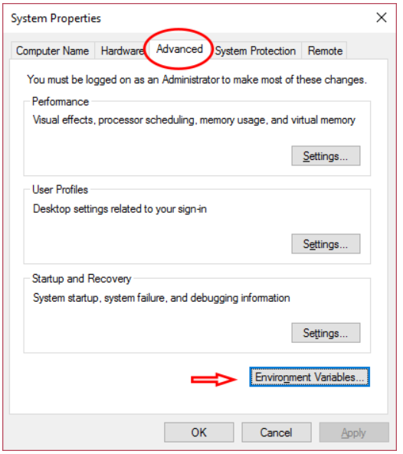

* làm theo hướng dẫn trong hình

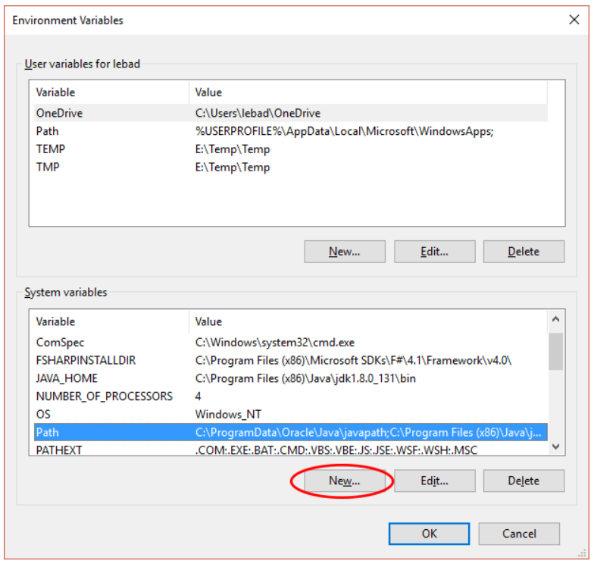

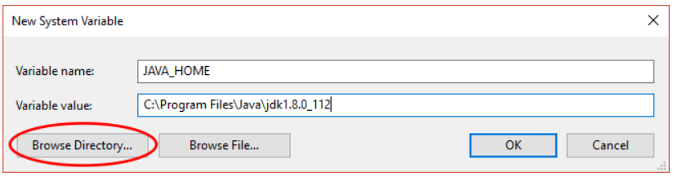

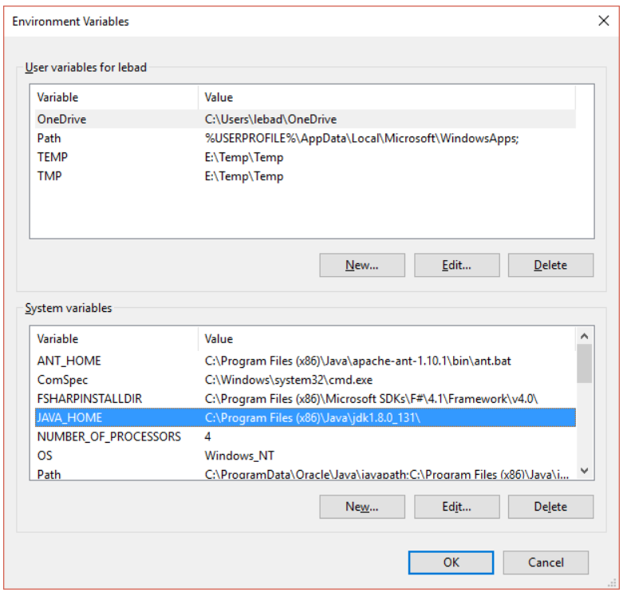Trong trường hợp các bạn không thấy đường link, các bạn có thể chọn **Browse Directory…** để lấy đường link tới Java.

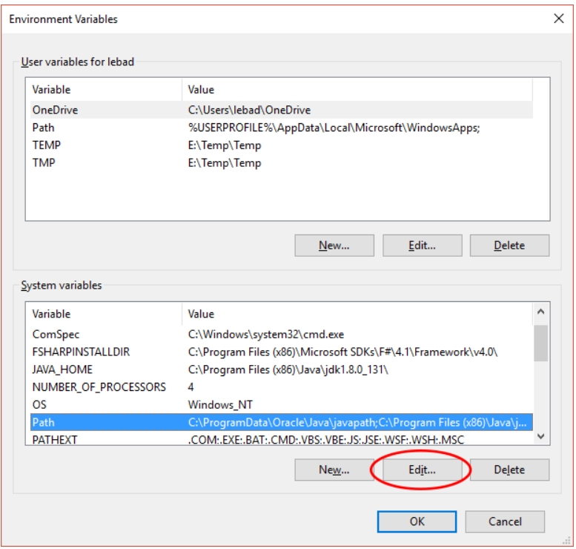

* click chọn theo hướng dẫn

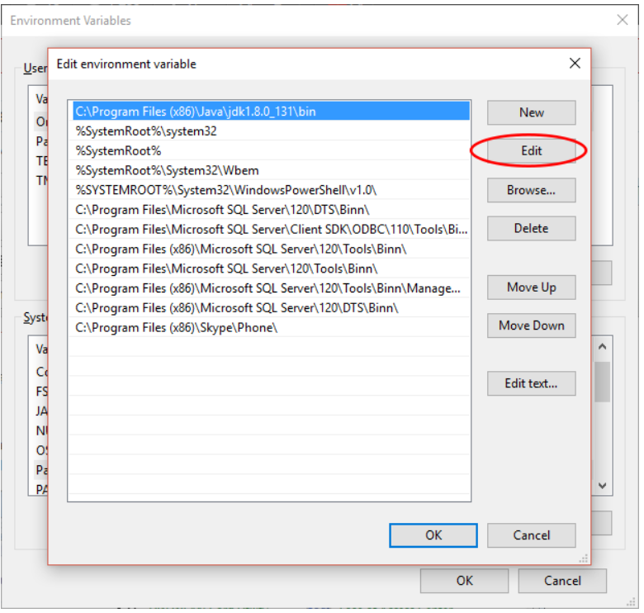

* nhấn **OK** để hoàn tất việc cài đặt

**Bài 2: Cài đặt Android Studio IDE**

## Bước 1: truy cập đường dẫn và downlaod bộ cài Android Studio

<https://developer.android.com/studio/>

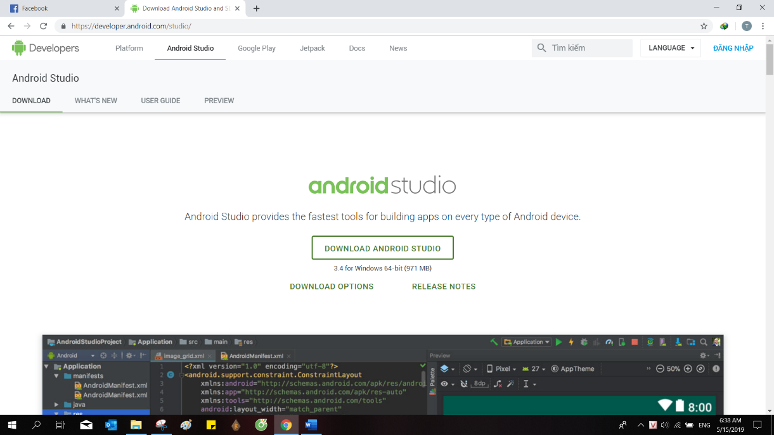

Bước 2: đồng ý các điều khoản của nhà phát triển và tiến hành cài đặt

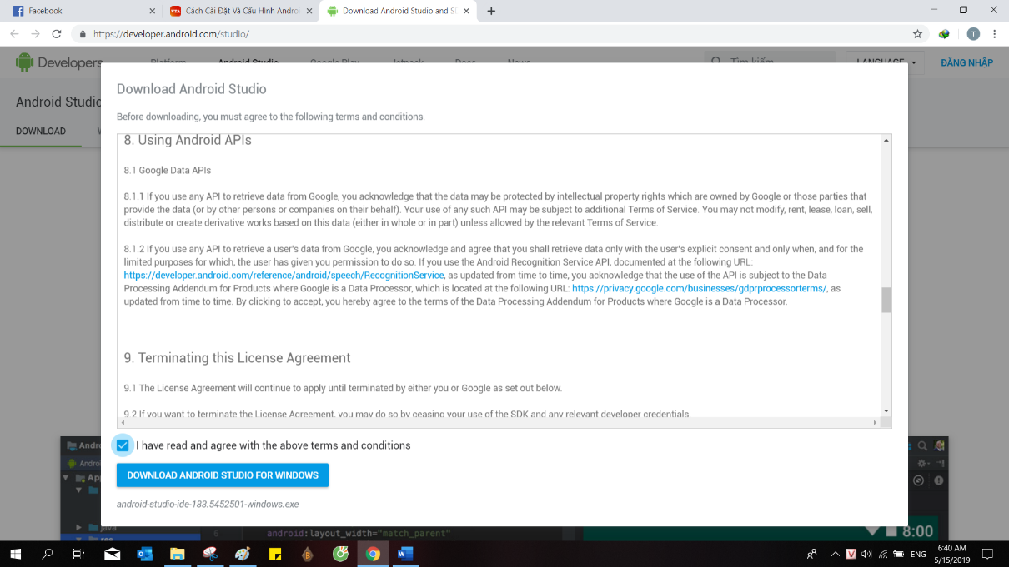

Bước 3: Sau khi download bạn sẽ có file trong hình bạn click đúp chuột để bắt đầu cài đặt

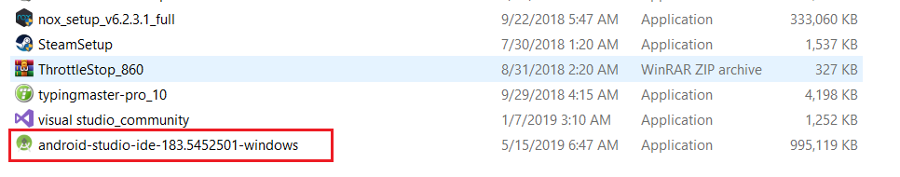

Bước 4: nhấn **Next** để tiếp tục

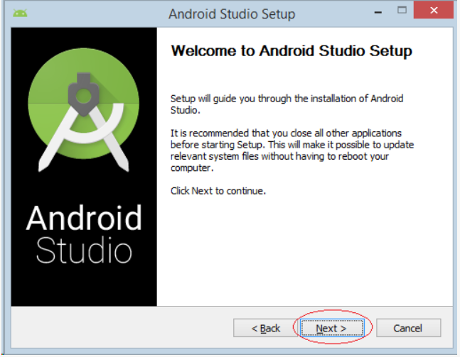

* Lựa chọn tất cả các tùy chọn (options).

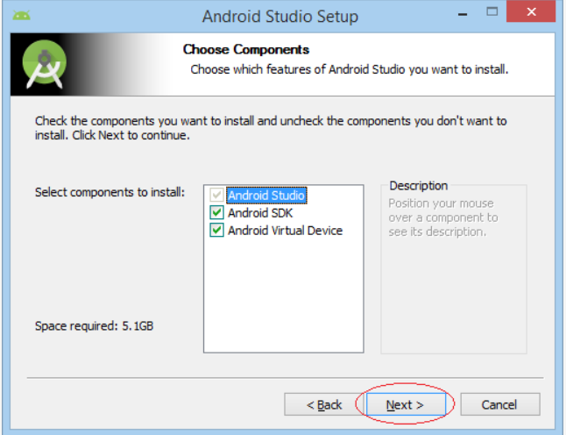

* 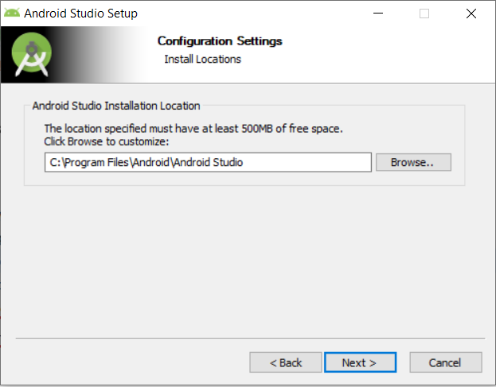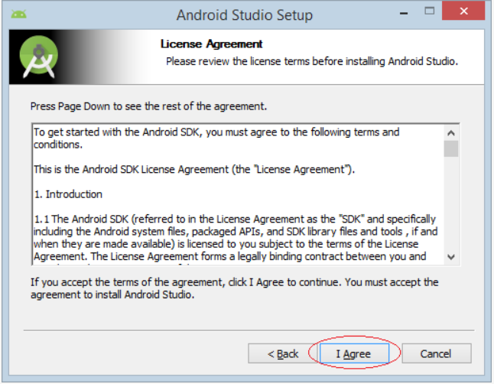Chọn thư mục cài đặt:

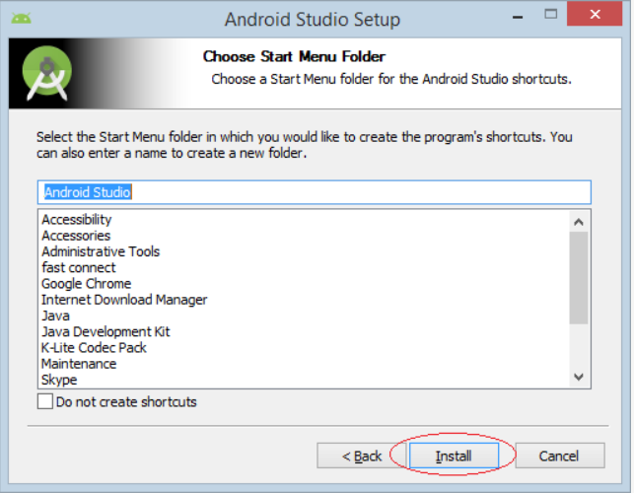

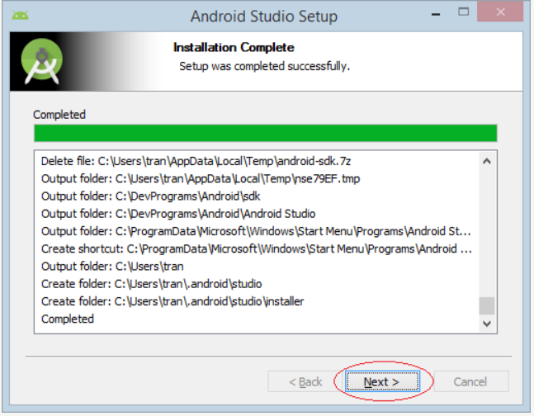

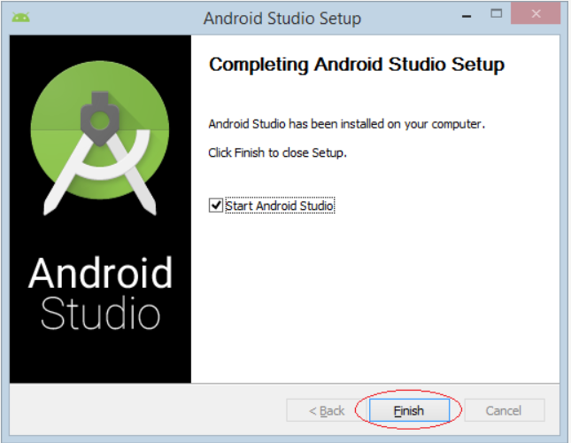

Bạn đã cài đặt xong **Android Studio**.

**Bài 3: Cấu hình Android Studio**

* Khi lần đầu bạn mở Android Studio thì bạn cần phải thiết lập một số cài đặt cơ bản.

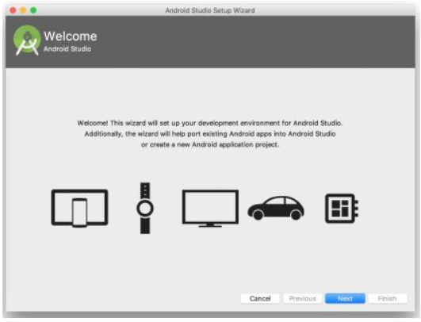

* 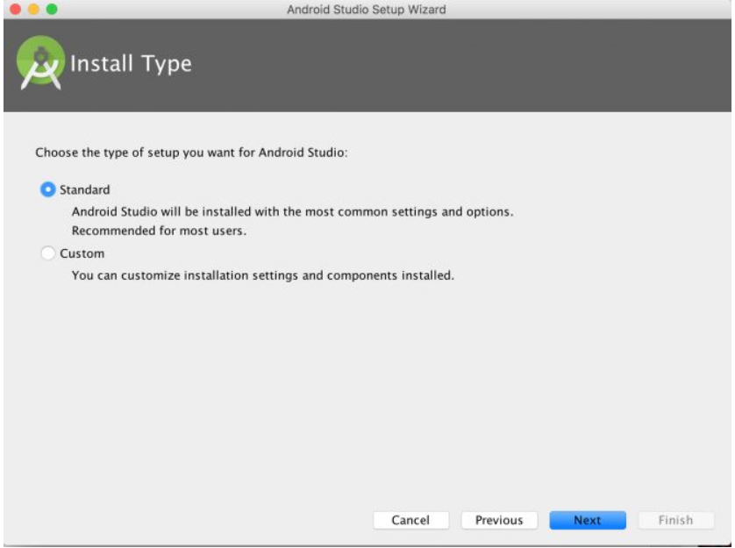Nhấn Next để chuyển sang màn hình Install Type. Toàn bộ quá trình này có thể sẽ mất vài phút
* Đánh dấu vào ô Standard để Android Studio tự động cài đặt cấu hình và nhấn Next. Bạn sẽ được lựa chọn Giao diện.

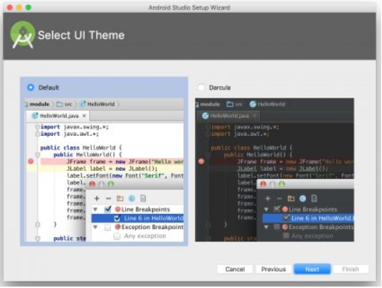

* Chọn chủ đề xong thì nhấp vào Next thôi. Android Studio rất cẩn thận, nó sẽ hiện cửa sổ Verify Settings (Xác minh cài đặt), để bạn sẽ xác nhận những thiết lập. Nhấp vào **Finish** để bắt đầu tải xuống.

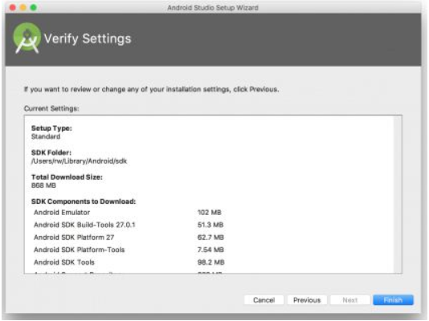

* Nhấn Finish cho đến khi xuấ hiện giao diện như hình là bạn đã hoàn tất cài đặt Android Studio.

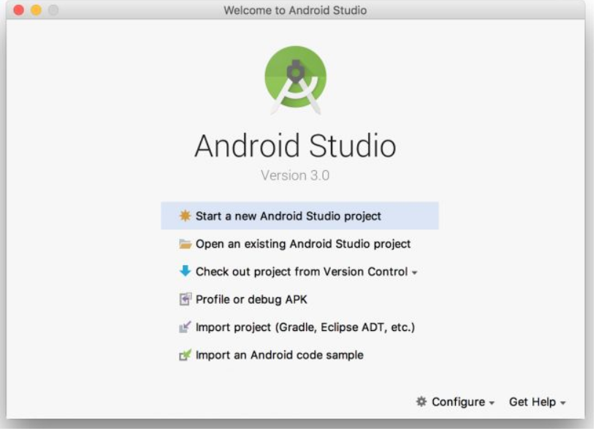

**Bài 4: Hướng dẫn tạo máy ảo AVD**

Bước 1: khởi động Android Studio, vào mục Configure -> AVD Manager

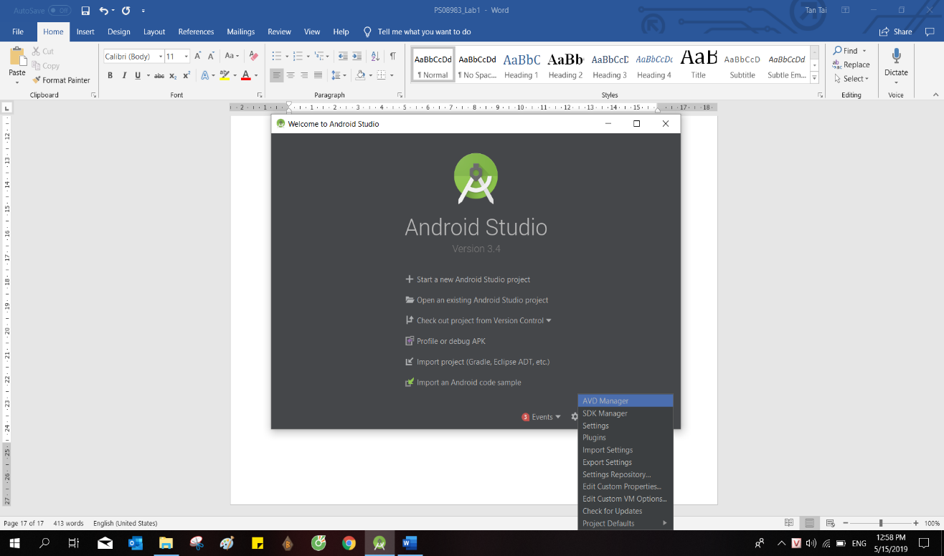

Bước 2: nhấp vào Create Virtual Device

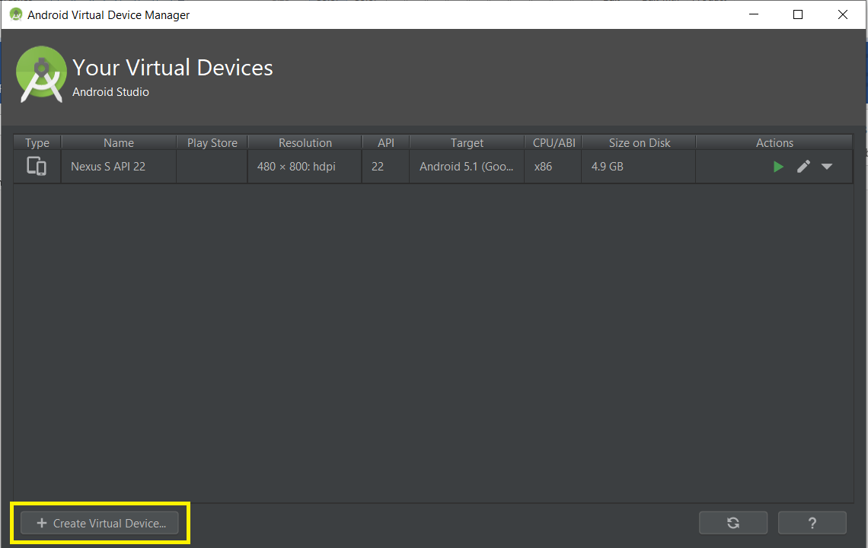

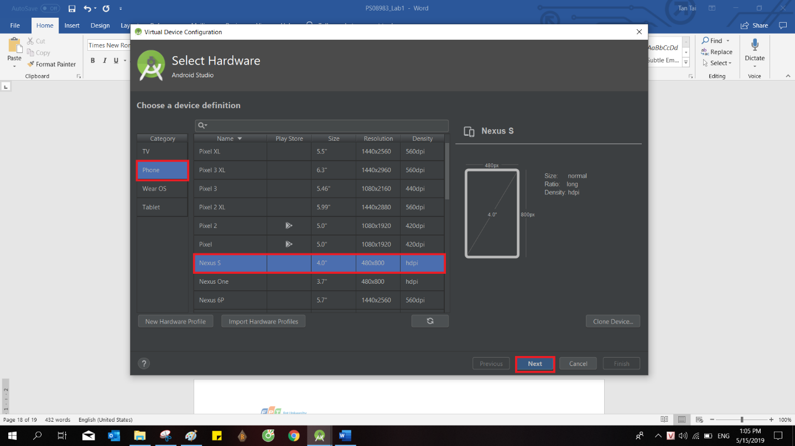Bước 3: chọn máy ảo phù hợp với cấu hình mỗi máy, sau đó nhấn **Next.**

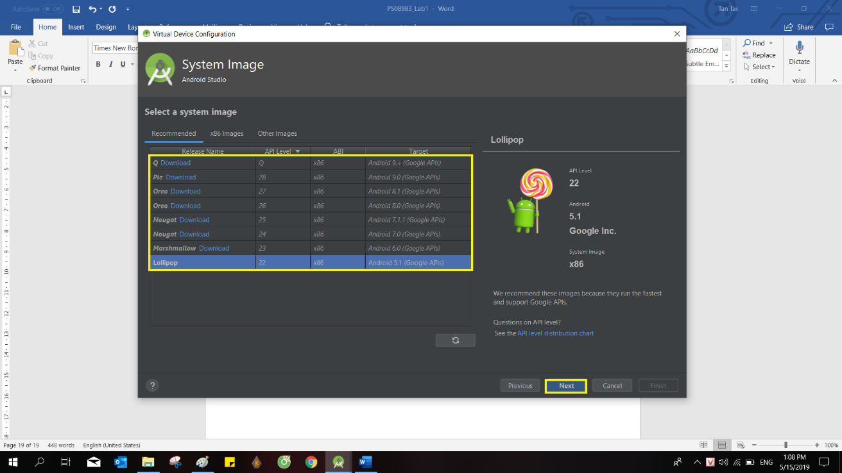Bước 4: chọn và dowload phiên bản Android cần sử dụng (ưu tiên bản cao nhất và thấp nhất), sau đó nhấn Next

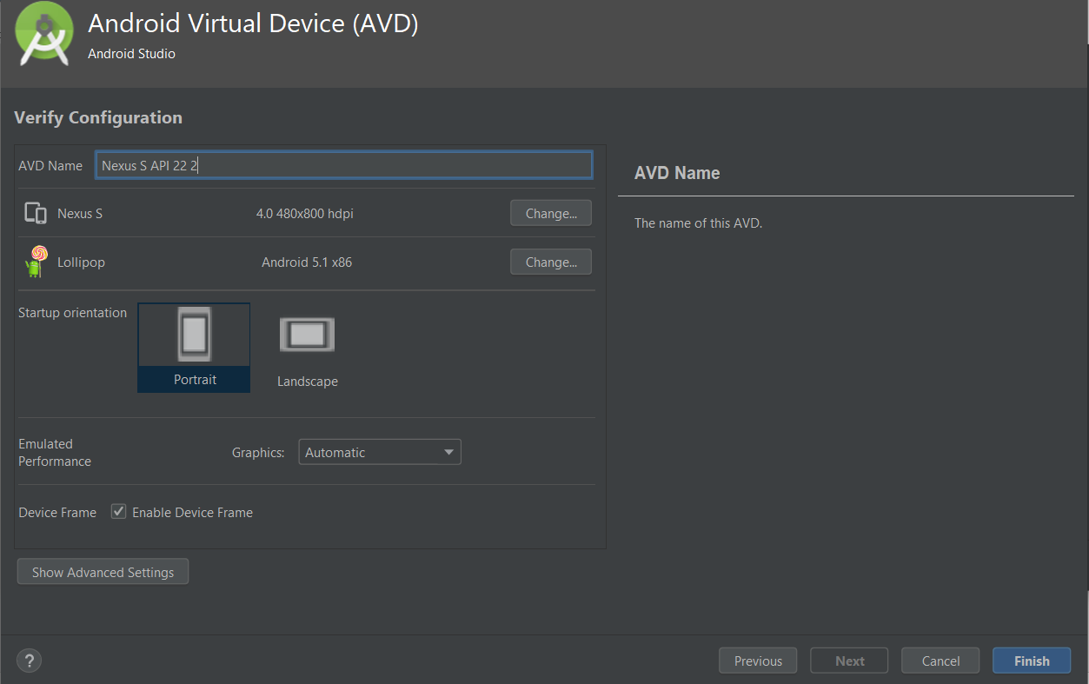Bước 5: ấn Finish để tiếp tục

Bước 6: ấn vào icon như hình dưới

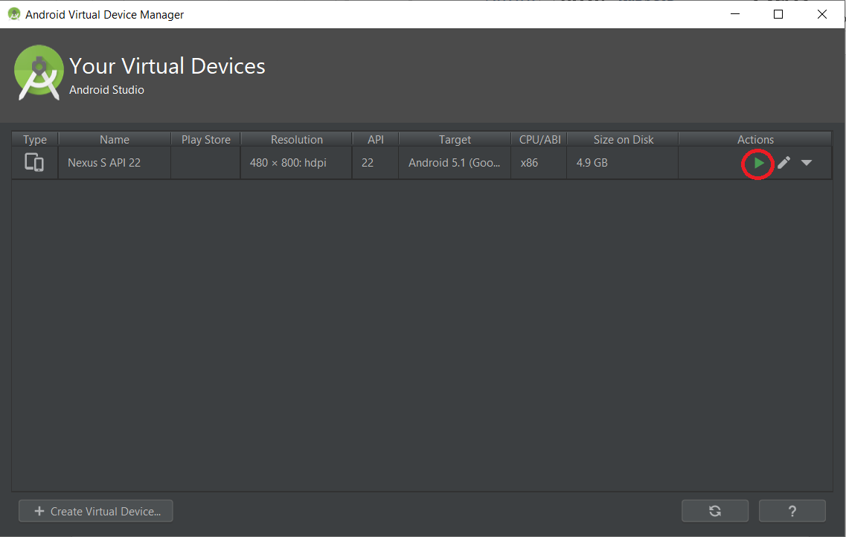

Bước 7: Kết quả như hình sau

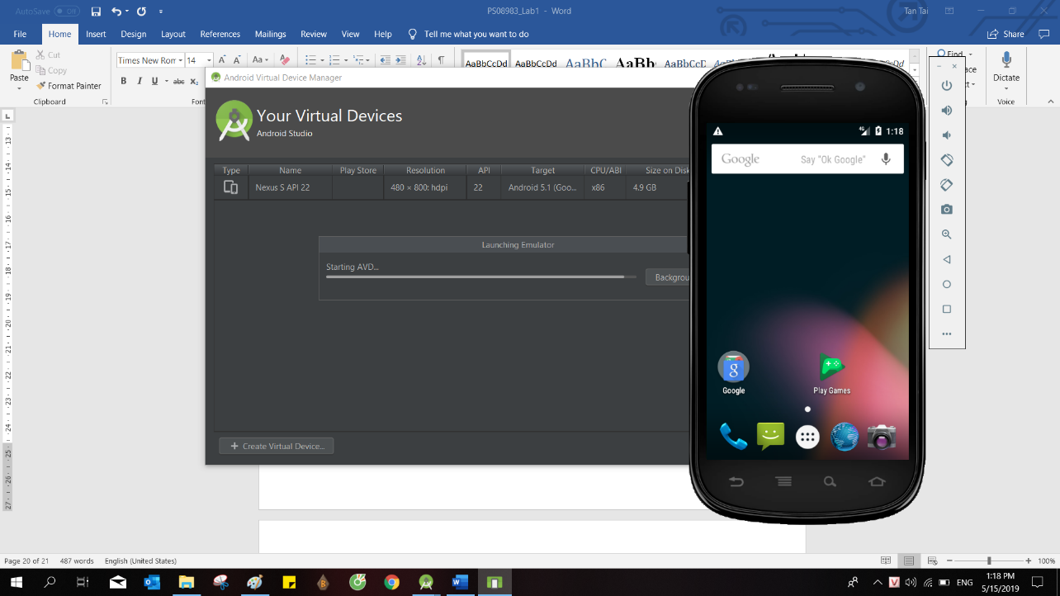

**Bài 5: Hướng dẫn cài Vysor add-on Chrome**

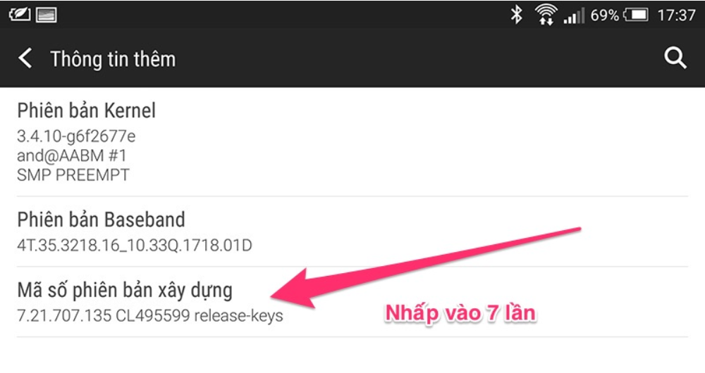Bước 1: Tiến hành kích hoạt chế độ dành cho nhà phát triển trên Android bằng cách truy cập vào Settings > About Phone và nhấp 7 lần vào mục Build Number.

Bước 2: Tiếp theo bạn hãy truy cập vào Settings > Developer options và gạt sang ON và đánh dấu vào tùy chọn USB debugging.

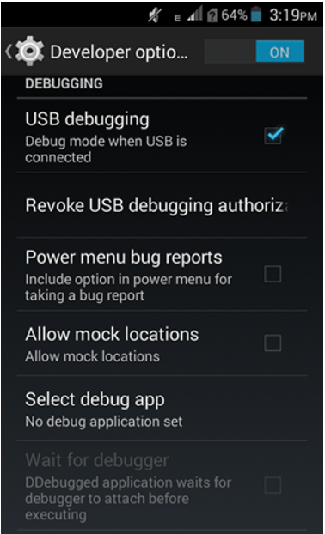

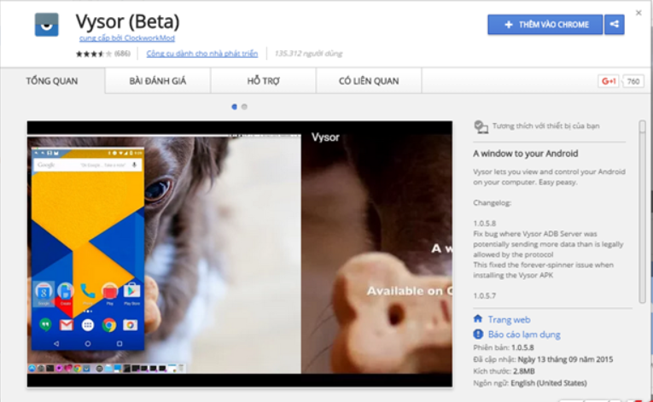Bước 3: Trên máy tính, bạn hãy khởi động trình duyệt Google Chrome lên và tải về tiện ích mở rộng [Vysor](https://chrome.google.com/webstore/detail/vysor-beta/gidgenkbbabolejbgbpnhbimgjbffefm) trên Chrome Web store.

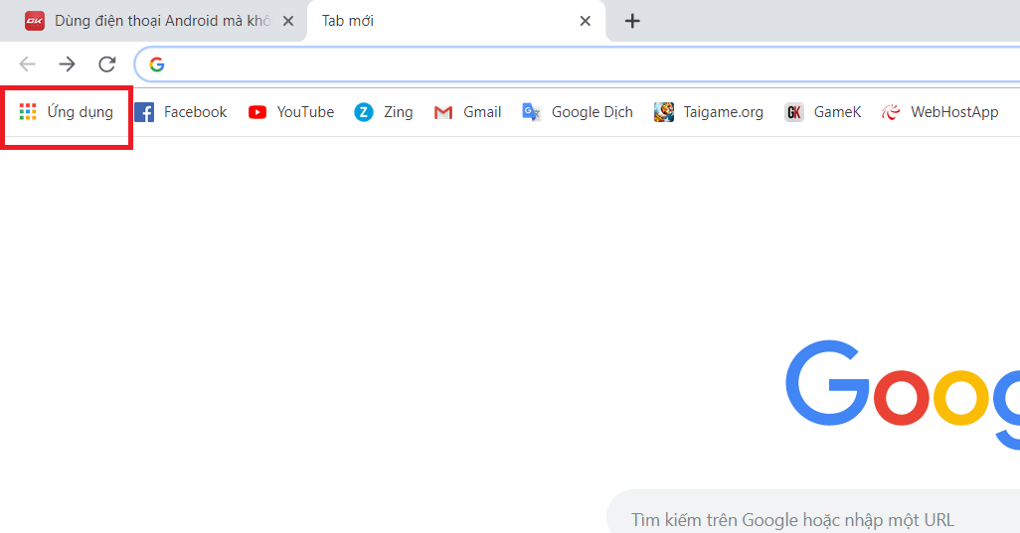Sau khi hoàn thành việc tải và cài đặt, biểu tượng của Vysor sẽ xuất hiện ở Laucher Apps của Google Chrome.

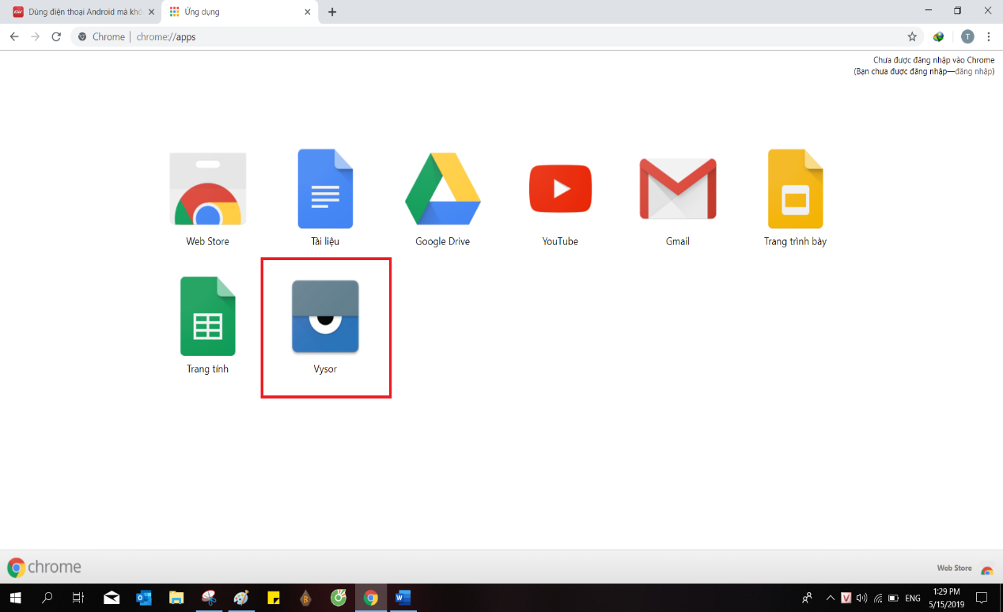

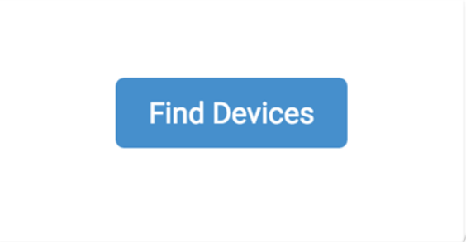Bây giờ bạn hãy nhấn vào biểu tượng của Vysor ở Laucher Apps. Cửa sổ tìm kiếm kết nối sẽ xuất hiện, bạn hãy nhấn vào Find Devices.

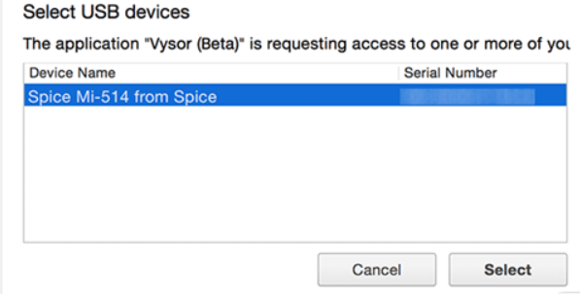Một hộp thoại khác sẽ xuất hiện. Ở đây Vysor sẽ tự động quét và nhận diện thiết bị Android mà bạn đang kết nối với máy tính. Hãy nhấp chọn và nhấn Select.

Cùng lúc đó, màn hình thiết bị Android của bạn sẽ xuất hiện một hộp thoại xác nhận kết nối đáng tin cậy hay không, bạn hãy đánh dấu vào tùy chọn “Always allow from this computer” và nhấn OK để xác nhận.

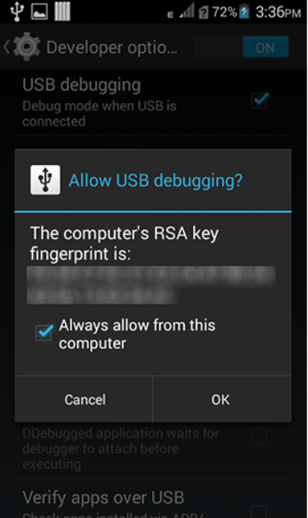

Tiếp theo, màn hình của thiết bị sẽ xuất hiện một thông báo Vysor kết nối thành công với thiết bị.

Bây giờ bạn đã có thể kết nối điện thoại với Vysor và bắt đầu trải nghiệm màn hình Android của thiết bị trên Google Chrome.

**Bài 6: Tạo project Hello World**

**Bước 1**: Trong Android studio chọn **File** => **New** => **New Project**.

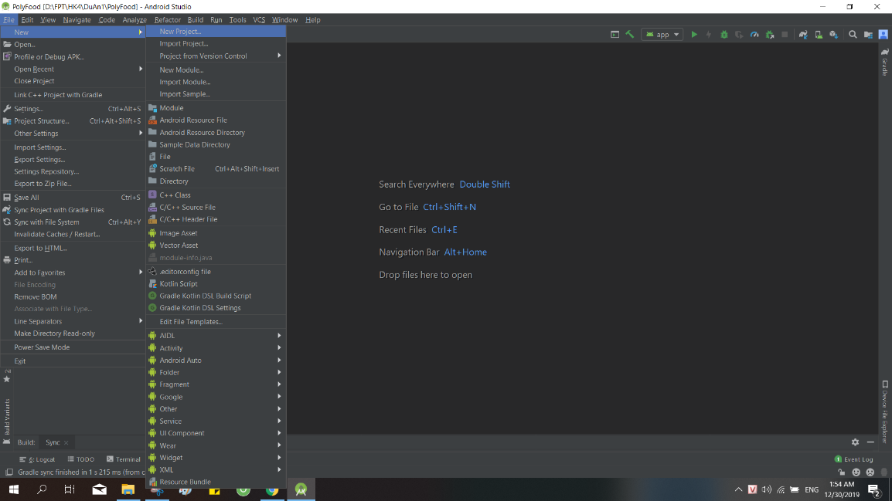

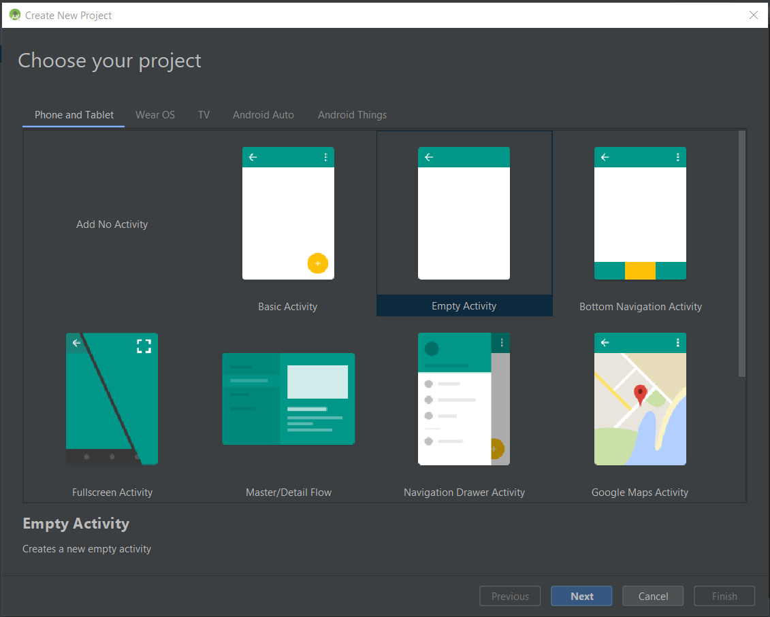Tại cửa sổ hiện lên, chọn **Empty Activity** => **Next.**

* Tại cửa sổ tiếp theo, nhấn **Finish** để tạo project mới.

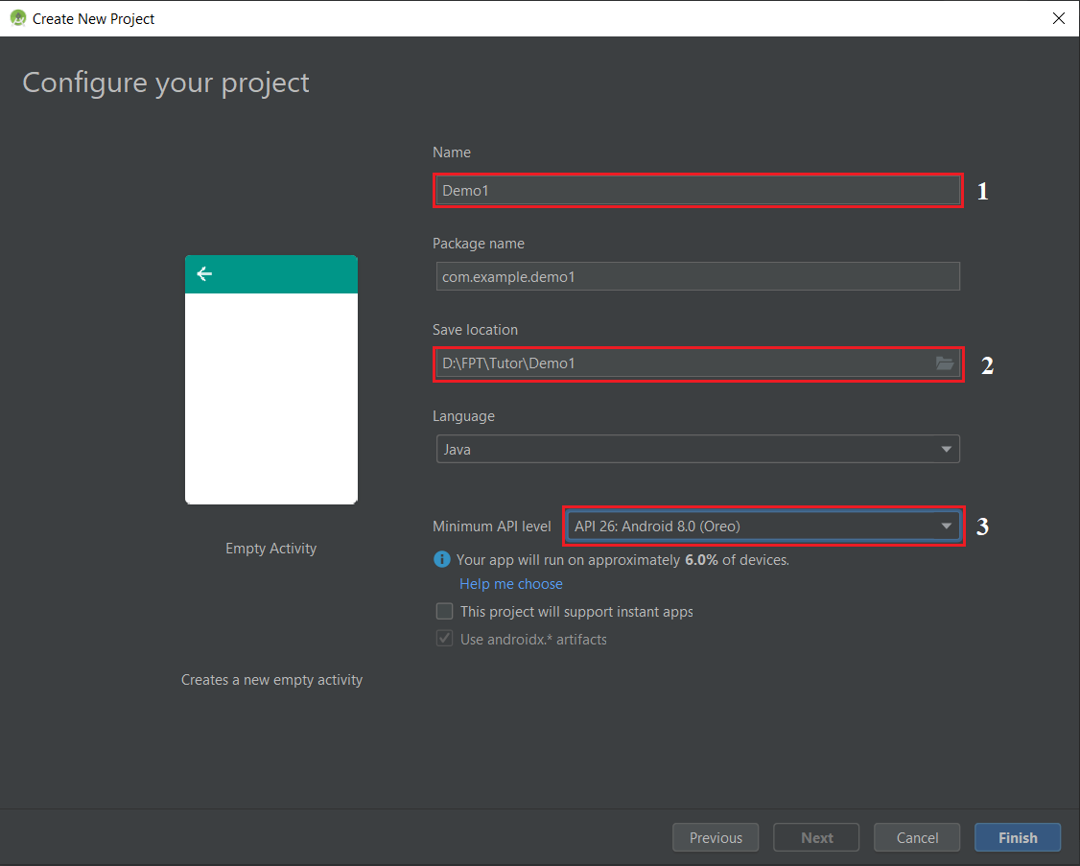

**1**: đặt tên cho project

**2**: thư mục chứa project

**3**: chọn min API (khuyến khích chọn API 21 – Android 5.0)

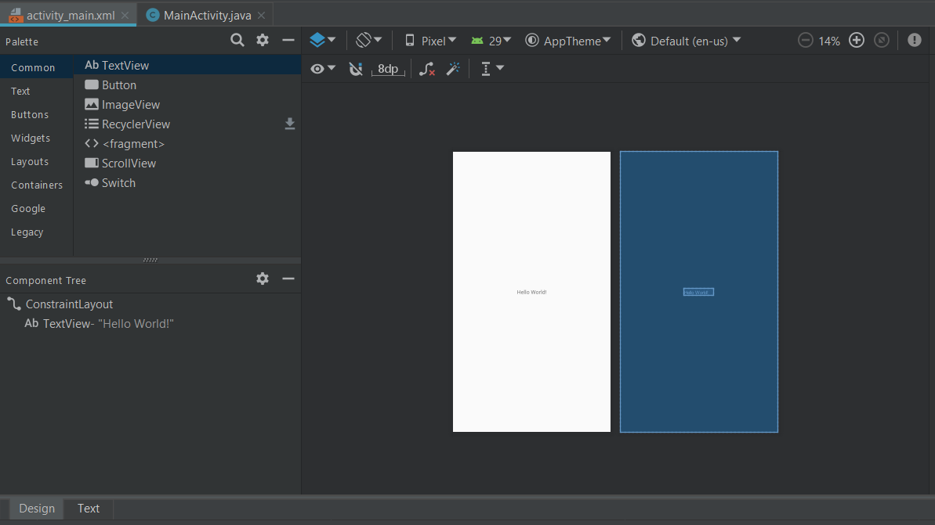**Bước 2**: Sau khi hoàn thành, Android studio sẽ tạo sẵn Activity đầu tiên. Một Activity sẽ gồm 1 file xml để tạo giao diện và 1 file java để sử lý sự kiện.

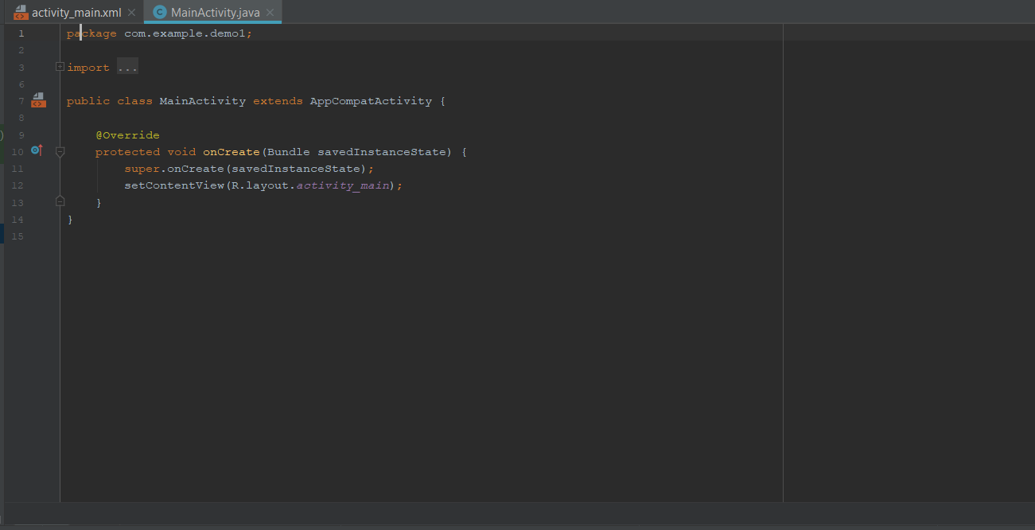

**Bước 3**: Chạy thử ứng dụng

* 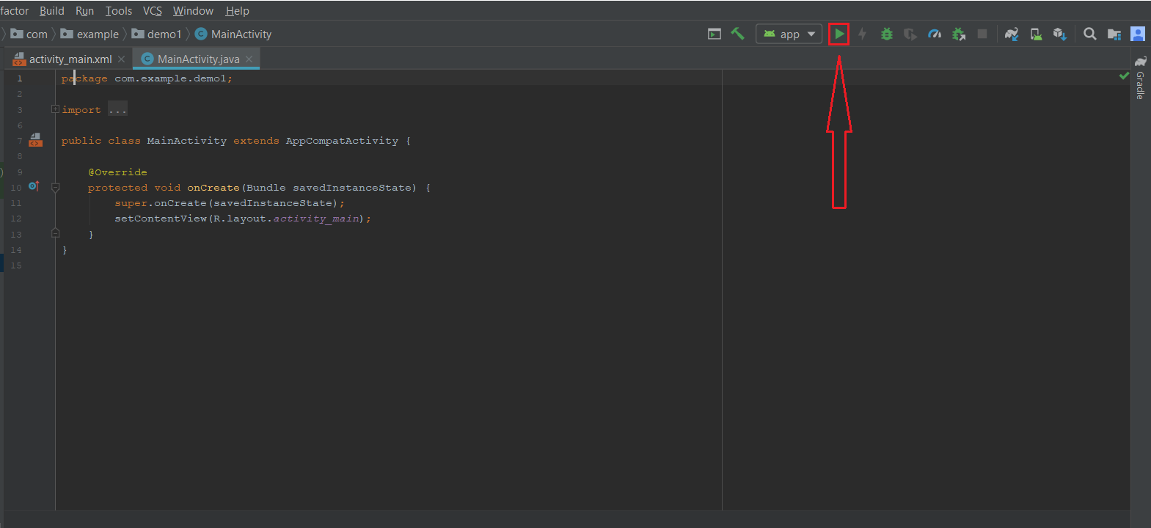Nhấn vào icon mũi tên xanh như hình
* 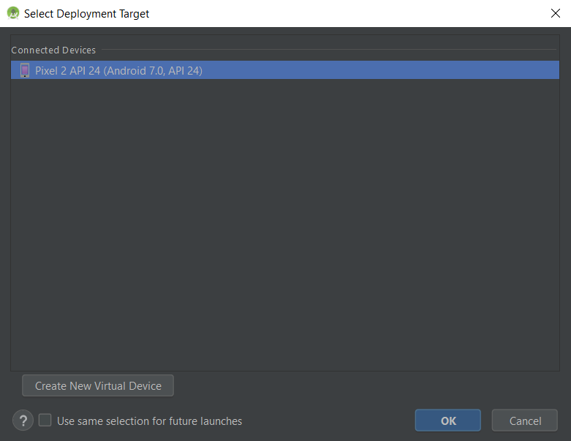Chọn máy ảo và nhấn **OK** để run ứng dụng, mất 1 khoảng thời gian với lần build ứng dụng đầu tiên.
* 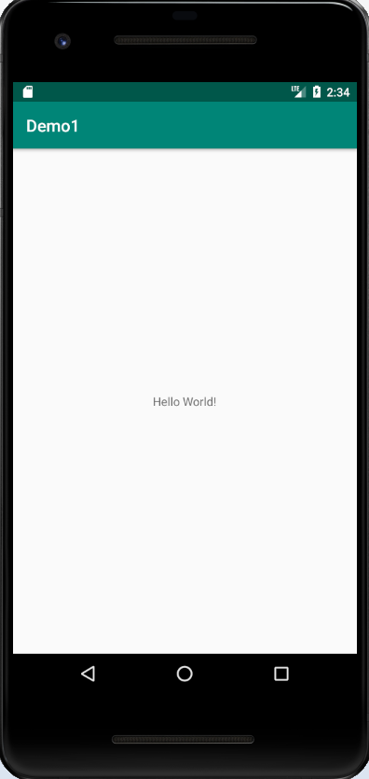Kết quả

**Bài 7: Tạo project có chứa hình ảnh**

**Bước 1**: Chuẩn bị tài nguyên

* 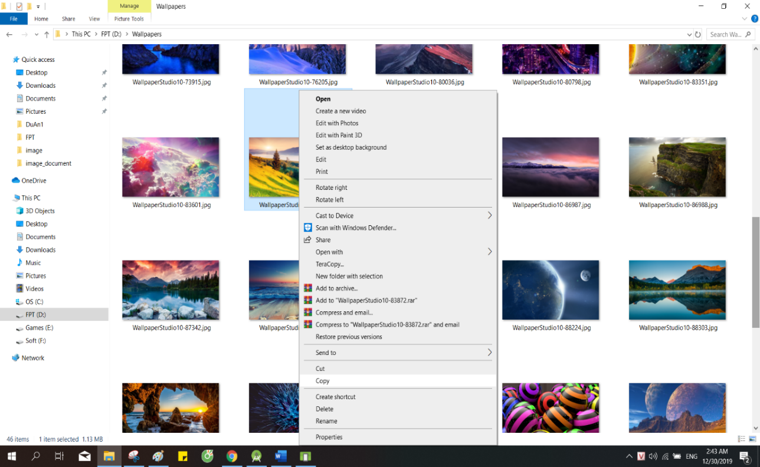copy hình ảnh muốn sử dụng
* Trong Android studio, tại thư mục res => drawable => chuột phải => chọn paste.
* 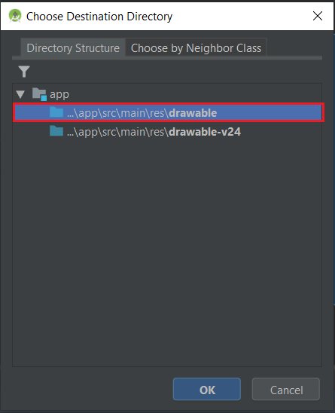Tại cưa sổ hiện ra, chọn thư mục như hình => click **OK.**
* 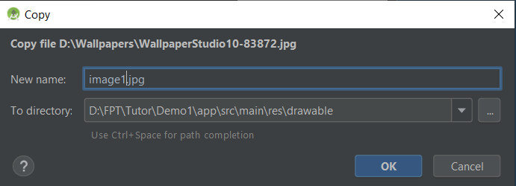đặt tên ảnh, sau đó click

**Bước 2**: tại file XML, ta chỉnh sửa như sau

* có 2 cách để tạo giao diện trong file xml
* Cách 1: Kéo thả tại tab **Design**
* Cách 2: Tạo bằng code tại tab **Text** (khuyến khích sử dụng)
* ***Bài viết hướng dẫn theo cách 1***
* Tại tab Text, xóa bỏ TextView mặc định
* 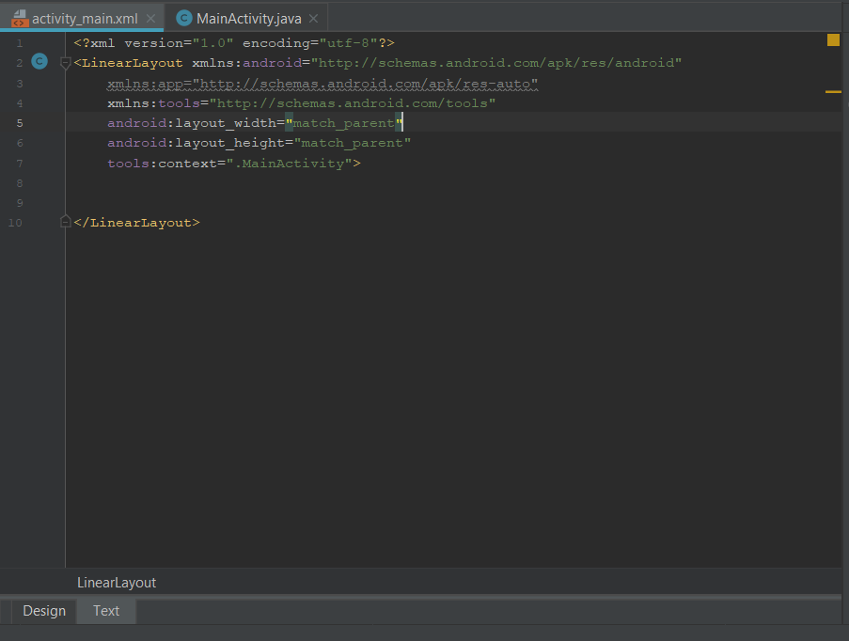Chuyển **ConstraintLayout** thành **LinearLayout**
* 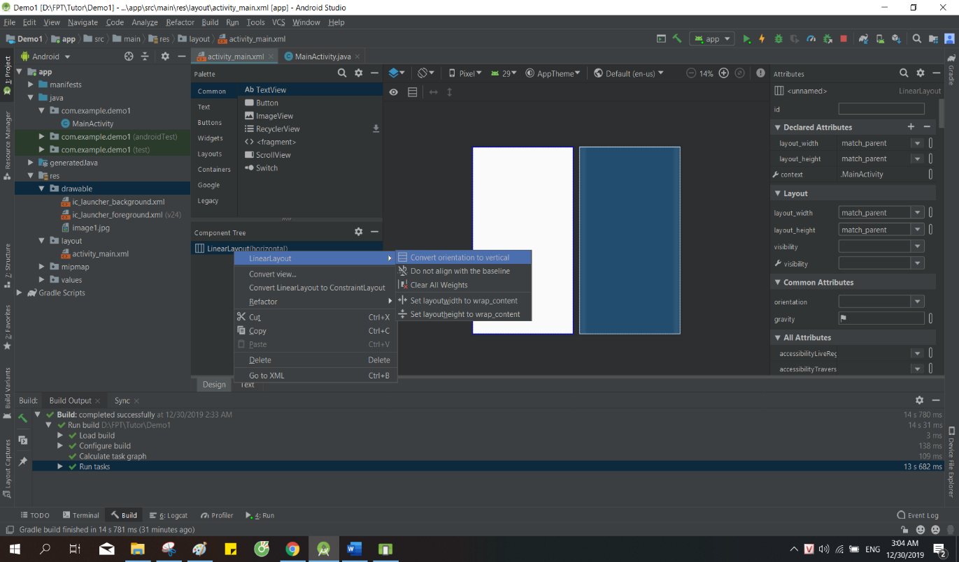Tại tab Design, trong Component Tree, chuột phải vào **LinearLayout** và chọn như hình:

* Chú thích: **LinearLayout** cho phép chúng ta chọn theo 2 hướng màn hình

* Horizontal: các item trong layout sẽ sắp xếp theo chiều ngang
* Vertical: các item trong layout sẽ sắp xếp theo chiều dọc
* **Bước 3**: kéo và thả thẻ ImageView từ Palette vào **LinearLayout** trong Component Tree

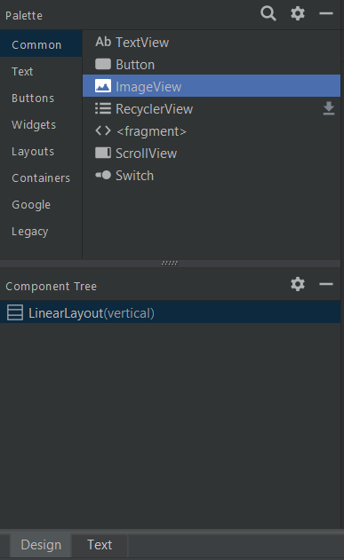

* 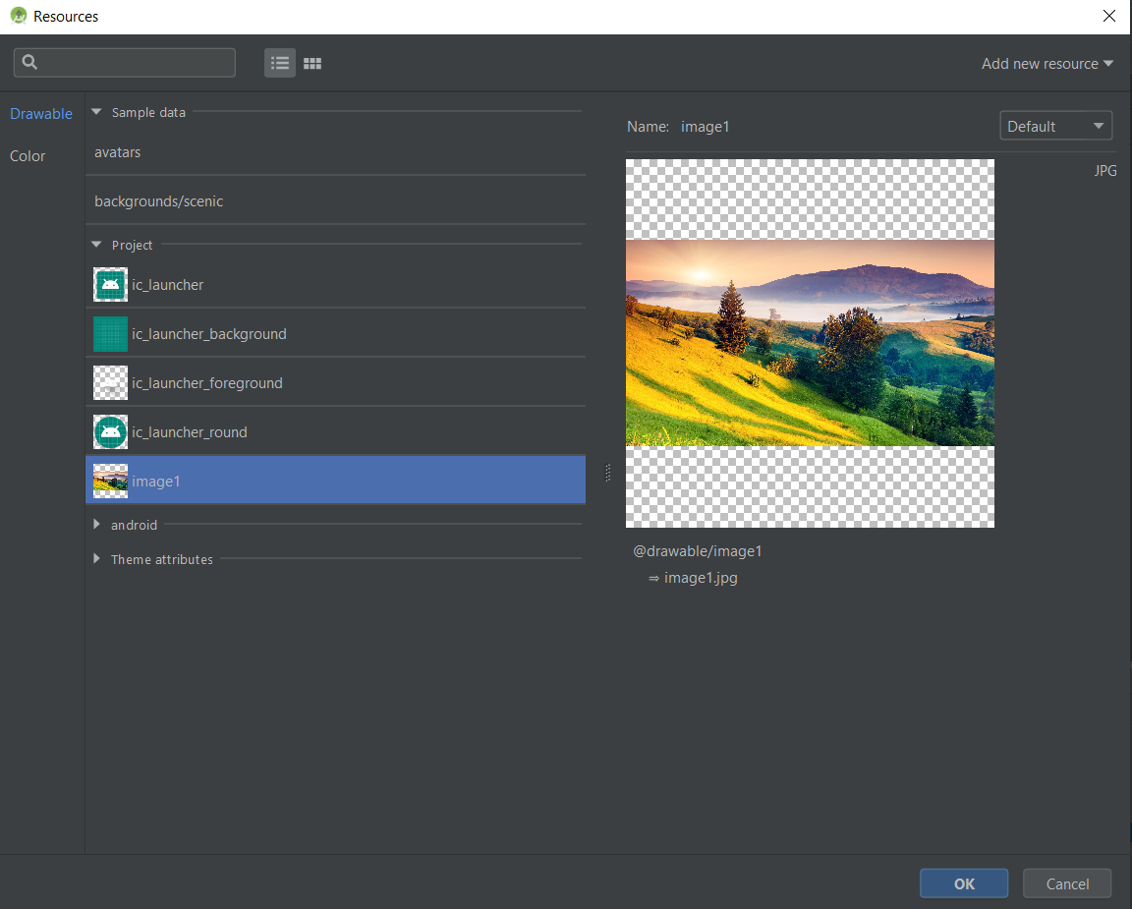Tại cửa sổ hiện ra, chọn hình ảnh đã thêm lúc nãy và nhấn **OK**
* 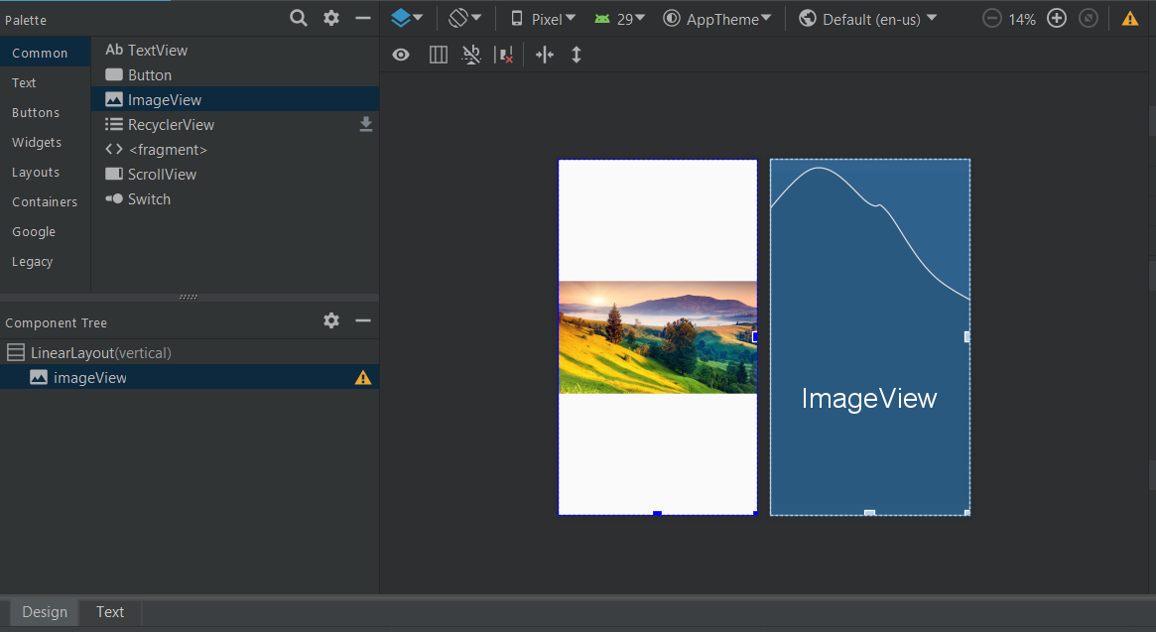Kết quả

* ***Lưu ý***: ta có thể thay đổi độ dài và rộng hình ảnh

* 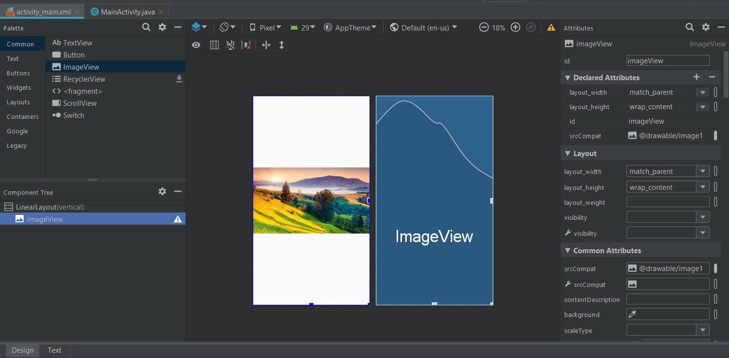Chọn thẻ ImageView, sẽ hiện 1 bảng thuộc tính bên phải màn hình
* Layout_width: chiều dài ảnh, ta chọn match_parent để hiển thị hình ảnh hết kích cỡ chiều ngang của thiết bị.
* layout_height: chiều rộng ảnh, có thể thay đổi tùy ý

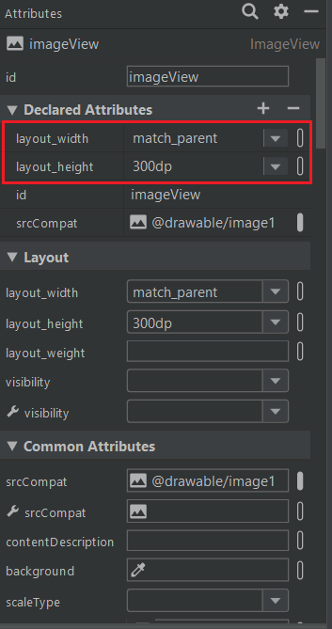

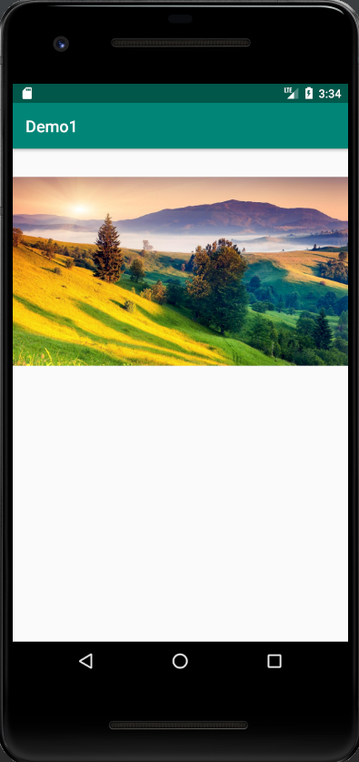**Bước 4**: đã hoàn thành, build ứng dụng sẽ ra kết quả như hình:

**LAB 2: TẠO LAYOUT CÙNG CÁC THÀNH PHẦN CƠ BẢN CỦA ANDROID**

1. **Chuẩn đầu ra** (Khả năng làm được và sản phẩm sau khi hoàn tất bài lab)

* Biết sử dụng các thành phần cơ bản trên Android
* Gọi được Activity mới từ 1 Activity

1. **Nội dung các bài tập**

**Bài 1: Viết app giải phương trình bậc nhất**

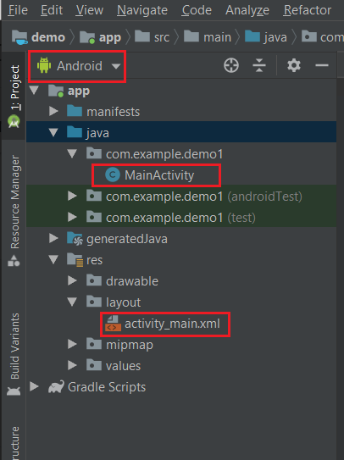**Bước 1**: Thiết kế giao diện

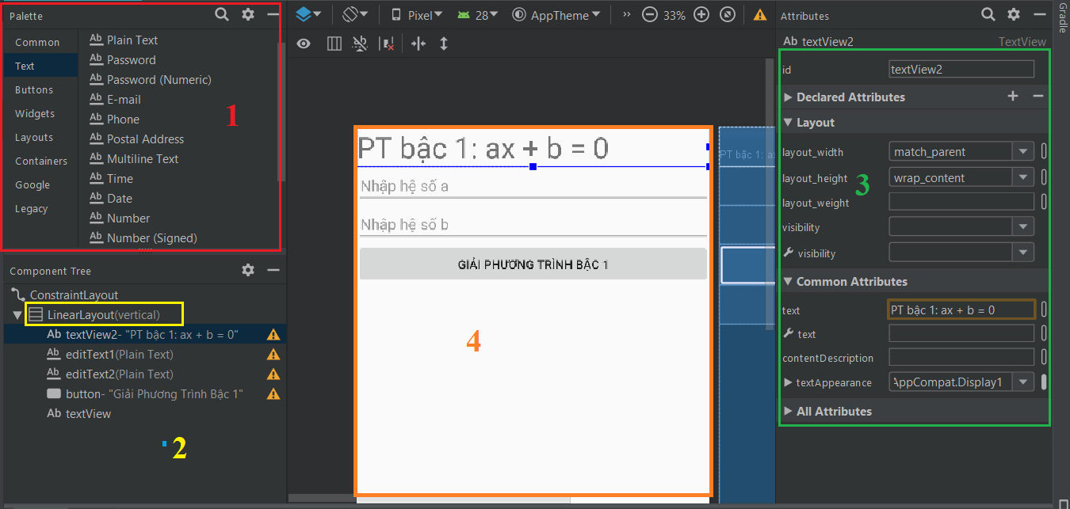Chỉ quan tâm những dòng khoanh đỏ.

**Chú thích:**

**1**: kéo thả các edittext, textview,button,.. vào khung số 4

**2**: component Tree, lưu ý dòng *LinearlLayout (vertical)*

**3**: thiết lập các thuộc tính (attributes) gồm: id, text, hint, display,…

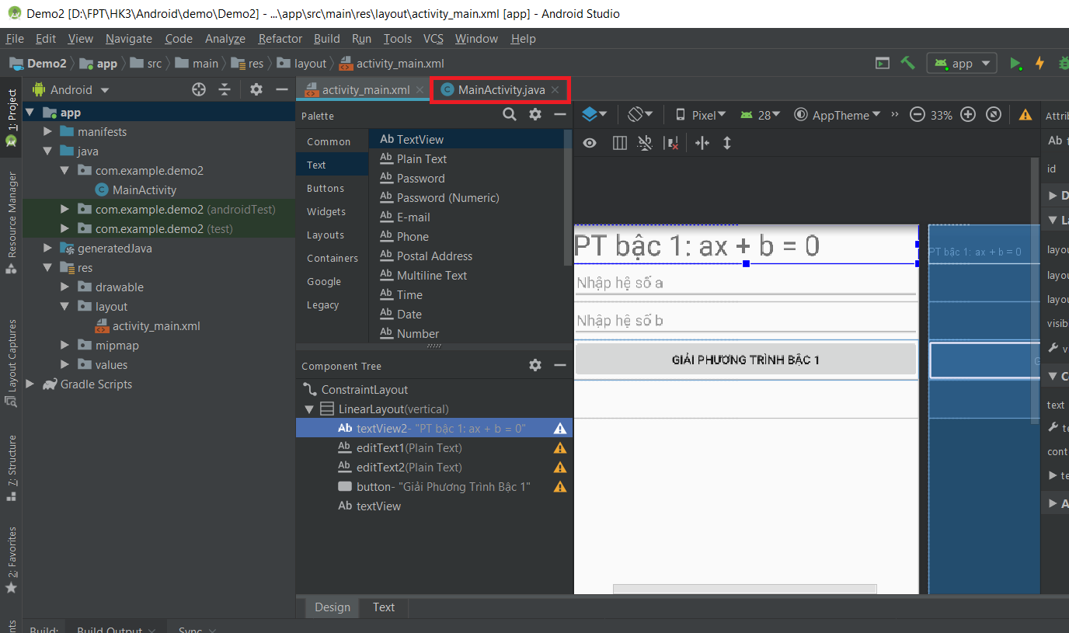**Bước 2**: code Java

- code tham khảo:

package com.example.demo2;  
  
import android.app.Activity;  
import android.support.v7.app.AppCompatActivity;  
import android.os.Bundle;  
import android.view.View;  
import android.widget.Button;  
import android.widget.EditText;  
import android.widget.TextView;  
import android.widget.Toast;  
  
public class MainActivity extends AppCompatActivity {  
  
 EditText et1, et2;  
 Button btn;  
 TextView tv;  
  
 @Override  
 protected void onCreate(Bundle savedInstanceState) {  
 super.onCreate(savedInstanceState);  
 setContentView(R.layout.*activity_main*);  
  
 et1 = findViewById(R.id.*editText1*);  
 et2 = findViewById(R.id.*editText2*);  
 btn = findViewById(R.id.*button*);  
 tv = findViewById(R.id.*textView*);  
  
 btn.setOnClickListener(new View.OnClickListener() {  
 @Override  
 public void onClick(View v) {  
 double x = Double.*parseDouble*(et1.getText().toString());  
 double y = Double.*parseDouble*(et2.getText().toString());  
 if(x==0){  
 if(y==0){  
 tv.setText("Phương trình vô số nghiệm");  
 }else {  
 tv.setText("Phương trình vô nghiệm");  
 }  
 }else {  
 tv.setText("Phương trình có nghiệm là x = "+-y/x);  
 Toast toast = Toast.*makeText*(MainActivity.this, "Nghiệm x = "+-y/x, Toast.*LENGTH_SHORT*);  
 toast.show();  
 }  
 }  
 });  
 }  
}

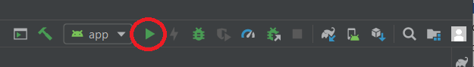**Bước 3**: click vào icon sau để run app

- chọn máy ảo và nhấn **OK**

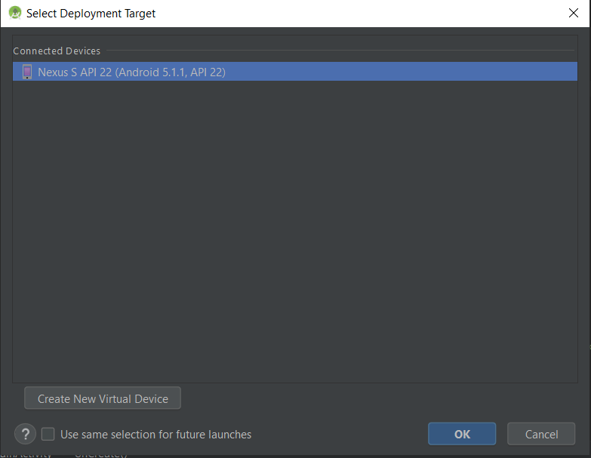

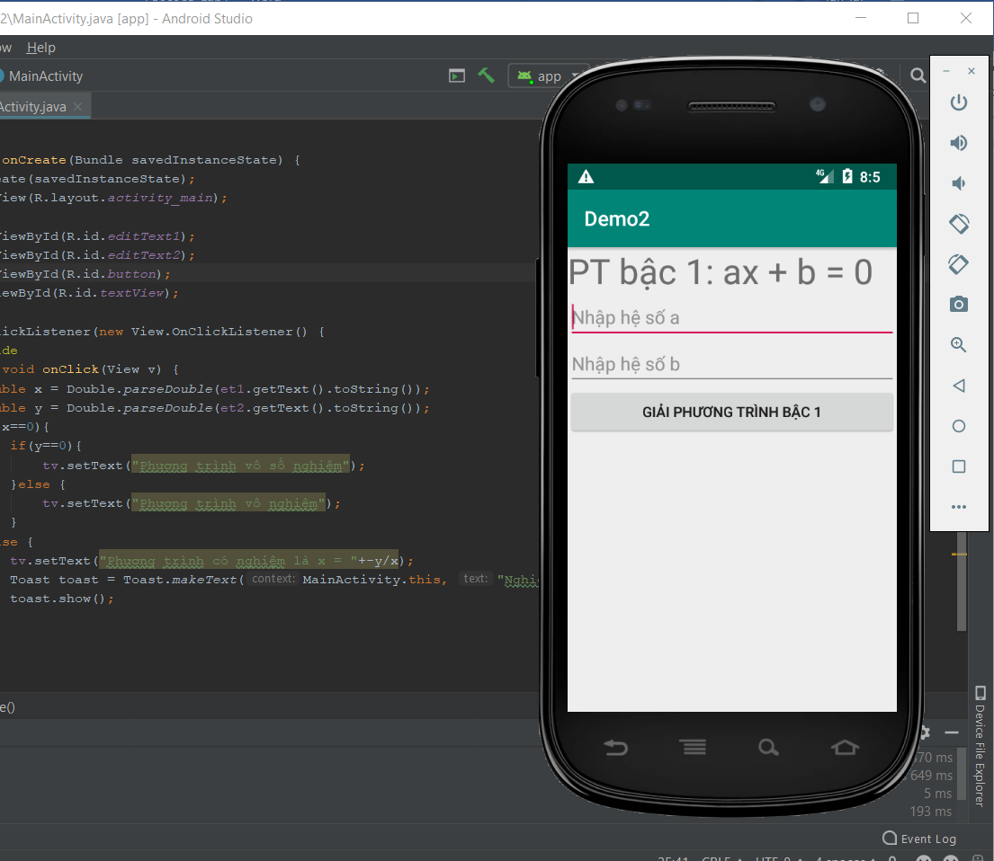**Bước 4**: Kết quả!

**Bài 2: Gọi từ Activity này sang Activity khác sử dụng Intent và Bundle**

*Trong bày này, sinh viên sử dụng hàm startActivity() để start một Activity mới. Khi đó, dữ liệu được gửi đi nhưng không thể lấy ngược trở lại được*

B1. Tạo Activity tên là: SinhVienActivity

Giao diện như hình:

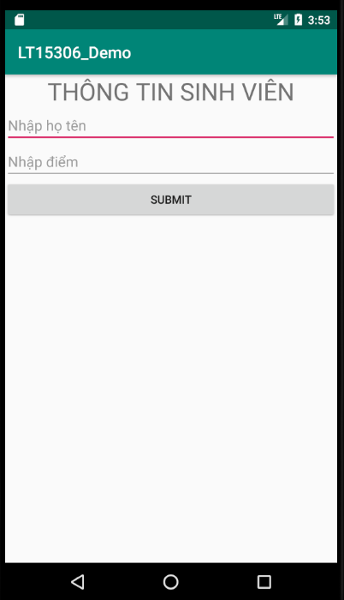

Lưu ý: Đặt id cho các đối tượng trên giao diện:

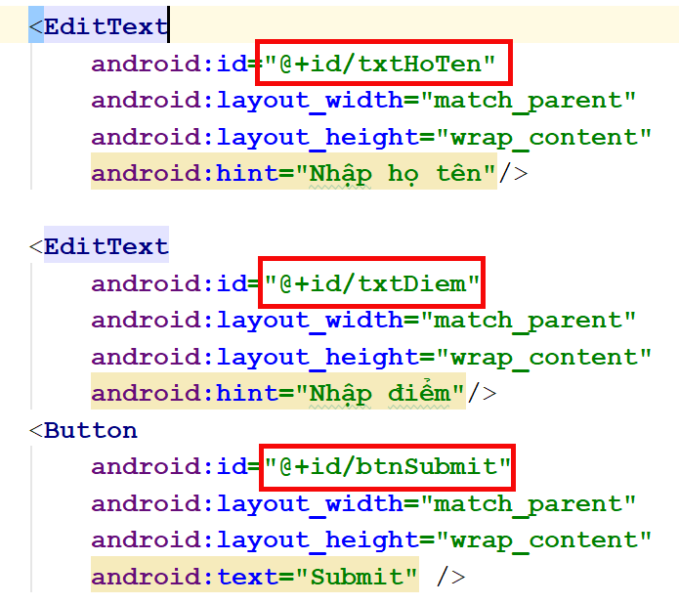

Code java:

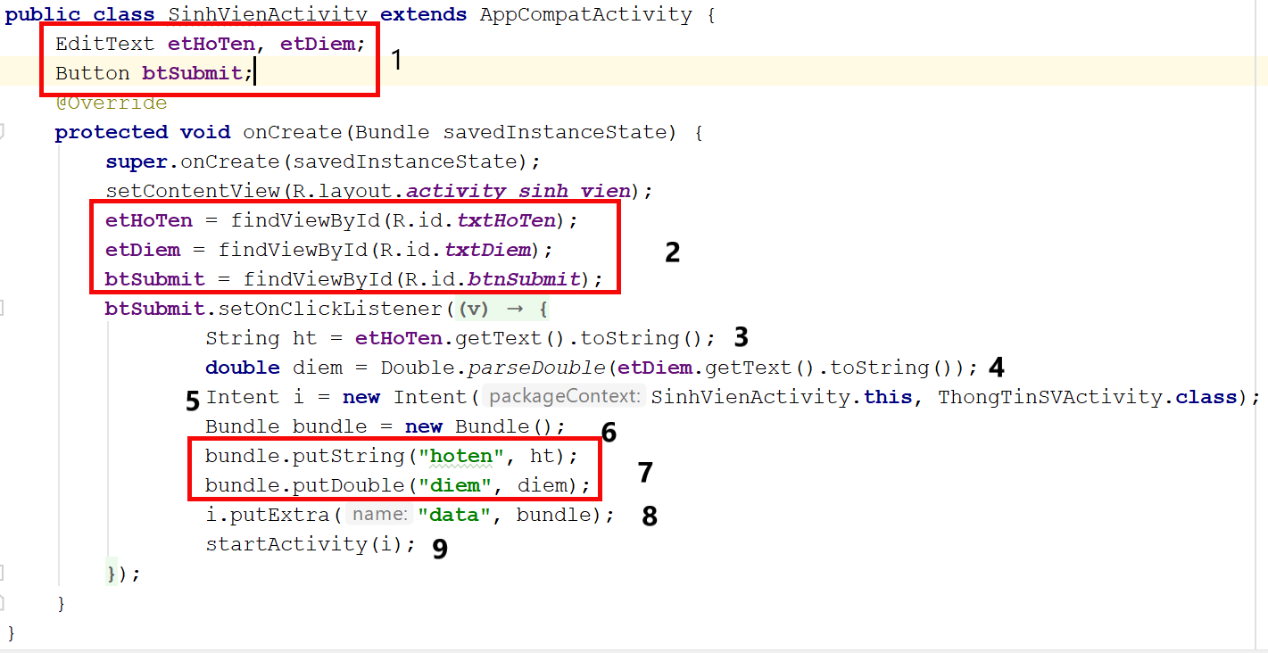

Trong đó:

1. Khai báo biến (Trong view có bao nhiêu đối tượng cần tương tác thì khai báo bấy nhiêu biến)
2. Tham chiếu tới id của các đổi tượng trong layout
3. Lấy giá trị từ view sau đó gán cho biến ht
4. Lấy giá trị từ view, sau đó ép kiểu thành Double
5. Tạo Intent, đối số thứ 1 là context, đối số thứ 2 là Activity cần nhảy tới
6. Tạo Bundle để chứa dữ liệu
7. Đẩy dữ liệu vào bundle, putString đẩy chuỗi, putDouble đẩy kiểu số thực. Hàm có 2 đối số: đối số thứ nhất: key, sau này dùng để lấy dữ liệu ra, đối số thứ 2 là value
8. Đẩy dữ liệu của bundle vào intent, cũng có 2 đối số tương tự như trên
9. Hàm khởi động Activity

B2: Tạo ThongTinActivity

Giao diện: Tạo giao diện như hình:

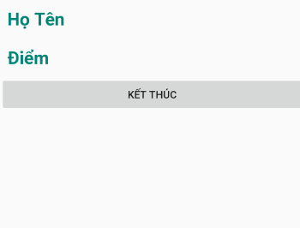

Trong đó:

* 2 TextView để nhận thông tin
* 1 Button để thoát khỏi Activity

Code

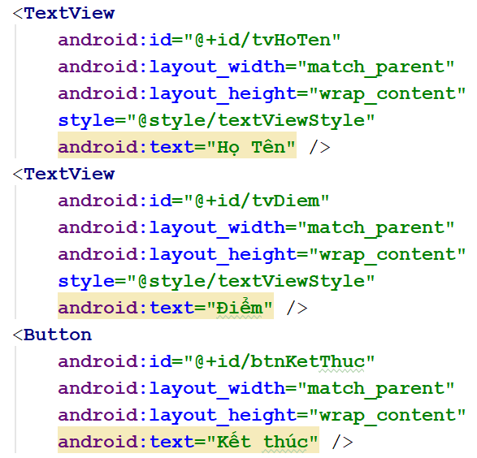

Code java:

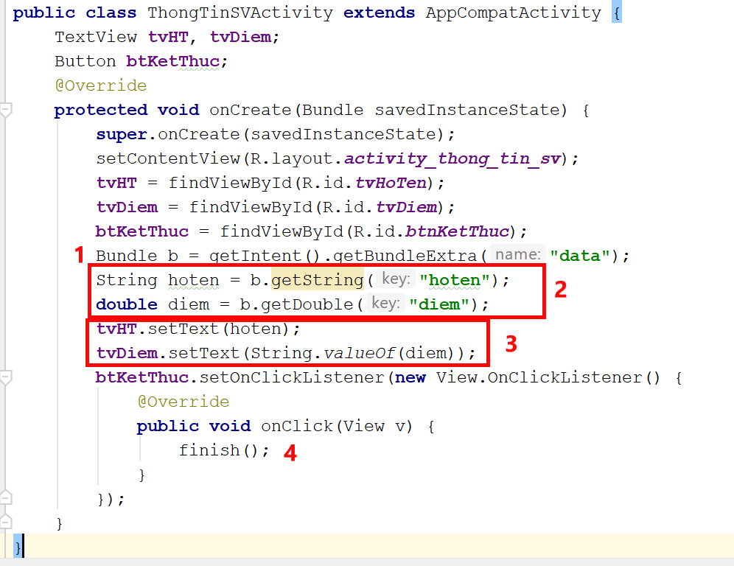

Trong đó:

1. Tạo Bundle để nhận dữ liệu từ SinhVienActivity gửi qua
2. Lấy từng thành phần dữ liệu từ Bundle
3. Gán giá trị vào textview
4. Click chuột vào button Kết thúc, thực hiện câu lệnh finish() và activity đóng

Kết quả:

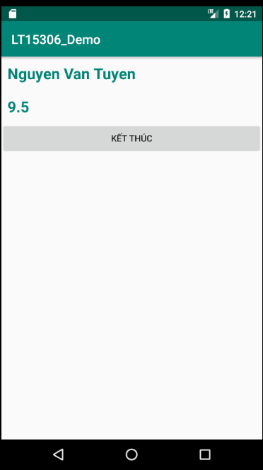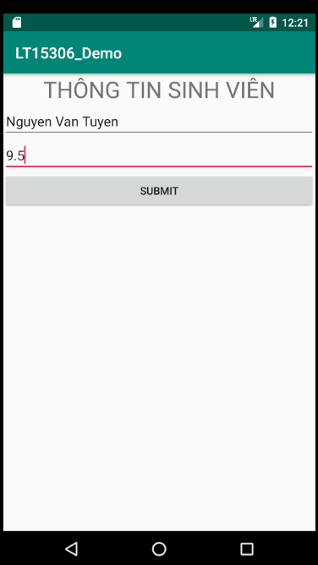

**Bài 3: Gọi từ Activity này sang Activity khác sử dụng Intent và dùng hàm startActivityForResult()**

* Trong bài này, sinh viên sử dụng hàm startActivityForResult() để start 1 activity, gửi dữ liệu tới activity mới và nhận được dữ liệu trả về lại cho super Activity

Bước 1: Tạo Activity1.java và Activity2.java với layout đơn giản

Giao diện:

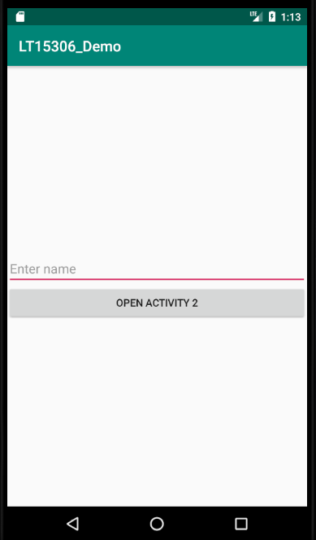 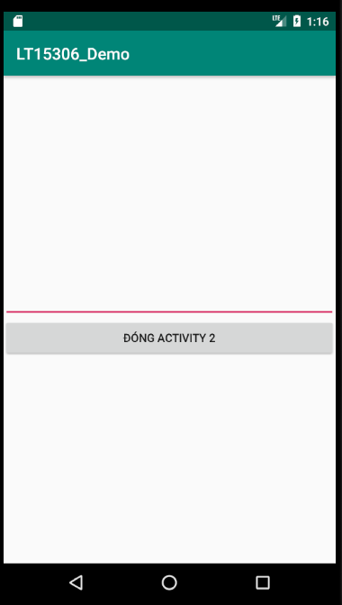

Code java: file Activity1.java

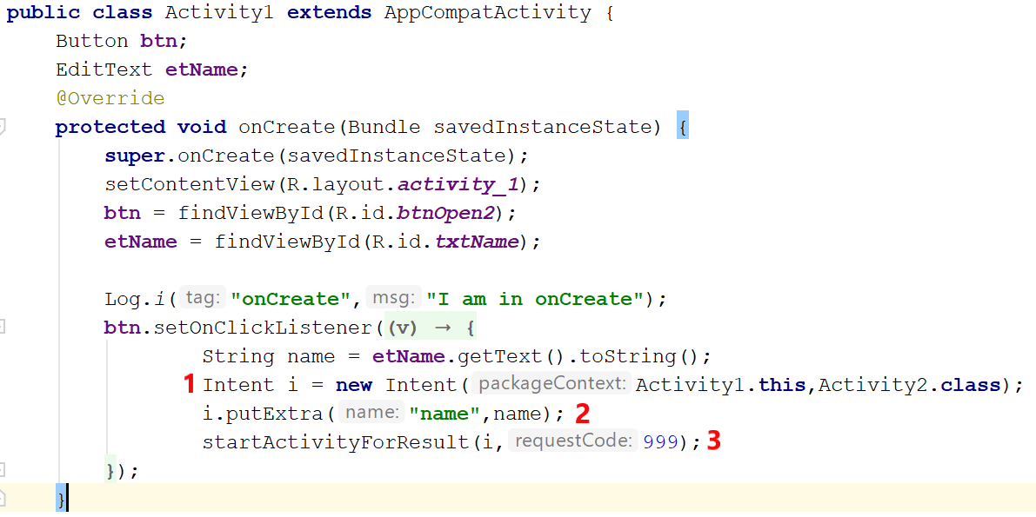

Trong đó:

1. Tạo intent
2. Put dữ liệu vào intent
3. Start activity với hàm startActivityForResult() gồm 2 đối số:
   1. Đối số 1: intent
   2. Đối số 2: requestCode – là số nguyên để nhận biết khi Activity2 trả lại giá trị

File Activity2.java

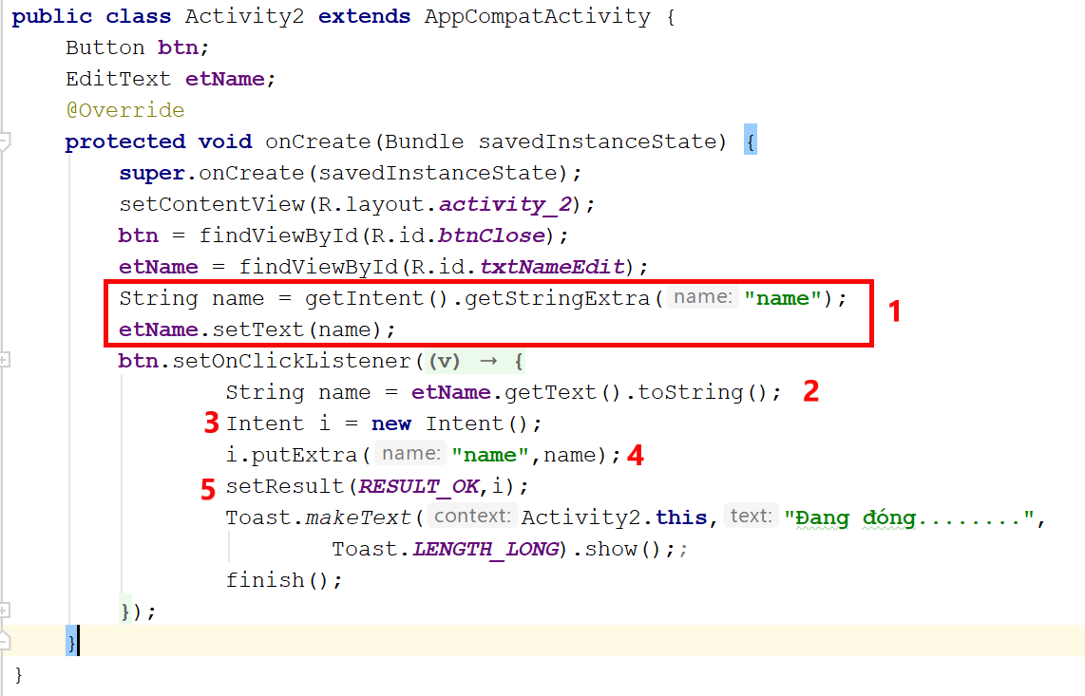

Trong đó:

1. Get dữ liệu từ Intent mà file Activity1.java gửi tới, sau đó gán vào edit text
2. Sửa dữ liệu trên edit text và lấy ra, gán vô biến name
3. Tạo intent không có đối số
4. Put dữ liệu vào intent
5. Dùng hàm setResult để trả dữ liệu về cho Activity1

Trong file Activity1.java, viết thêm hàm sau:

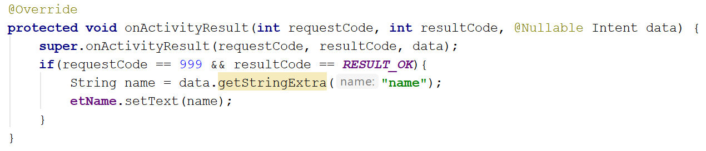

Trong đó:

Câu lệnh if, kiểm tra xem đúng requestCode và resultCode hay không? Nếu đúng thì sẽ get dữ liệu trả về từ Activity2.

Sau đó, gán kết quả ngược lại vào edittext

Kết quả:

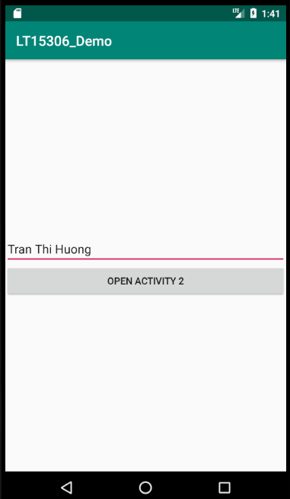 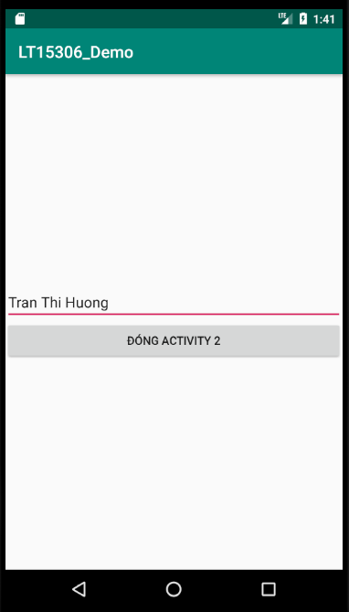 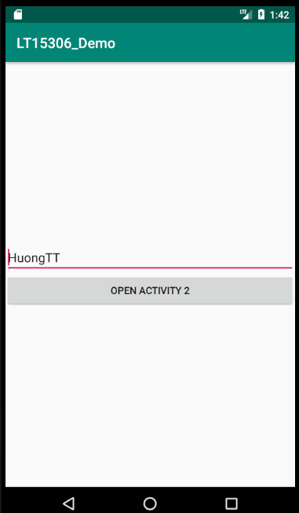

**LAB 3: TẠO LAYOUT CHO ACTIVITY**

1. **Chuẩn đầu ra** (Khả năng làm được và sản phẩm sau khi hoàn tất bài lab)

* Tạo các layout cơ bản cho android:
  + RelativeLayout
  + LinearLayout
* Tạo layout cho bài tập Assigment

1. **Nội dung các bài tập**

**Bài tập 1: Giao diện trang Đăng nhập**

Sinh viên dùng LinearLayout để tạo giao diện như hình:

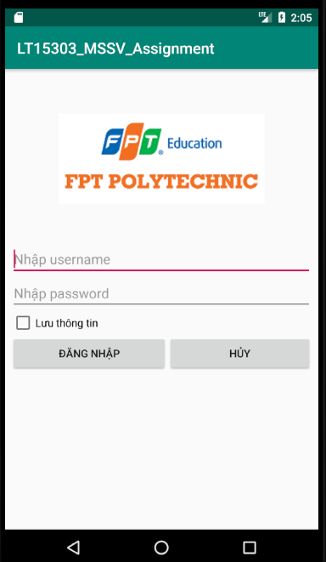

Bước 1: Tạo LoginActivity.java (sử dụng cho bài Assignment)

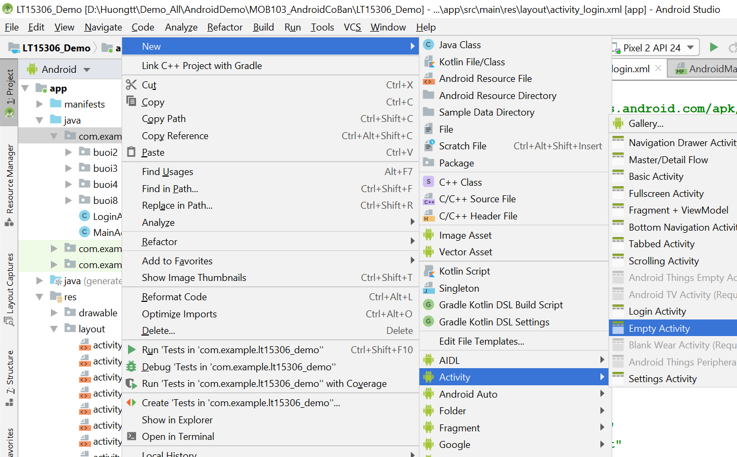

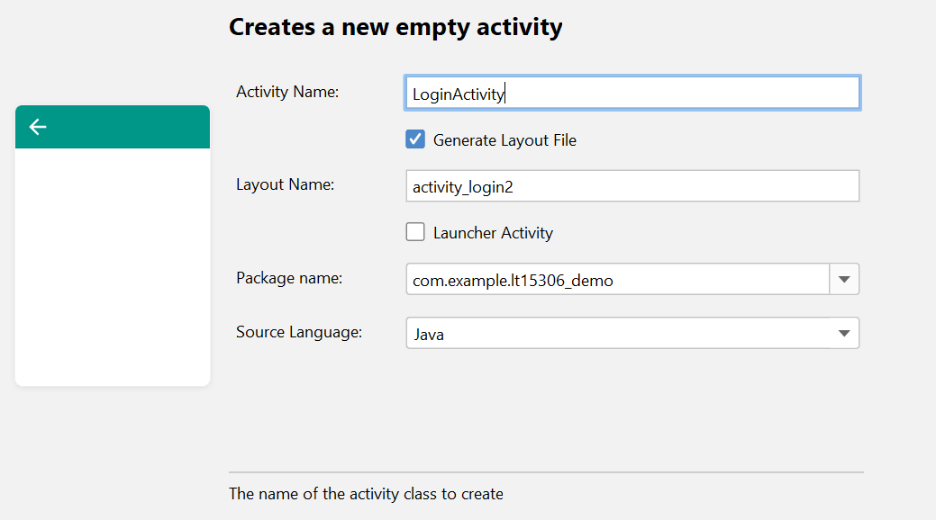

Đặt tên file là: LoginActivity

File layout ngầm định sẽ có code như sau:

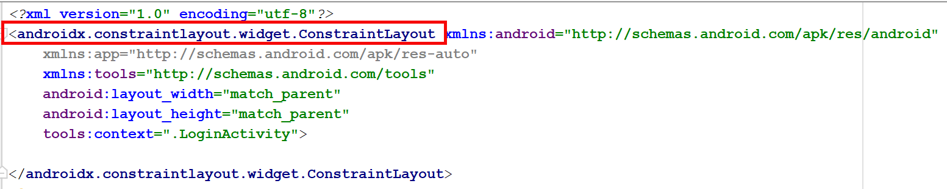

Thay thế bằng LinearLayout

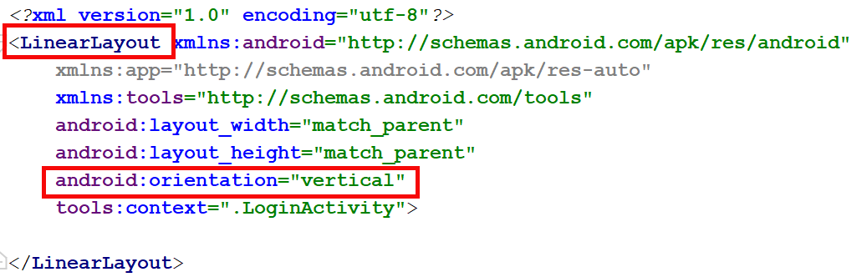

Sau đó thêm đoạn code sau vào:

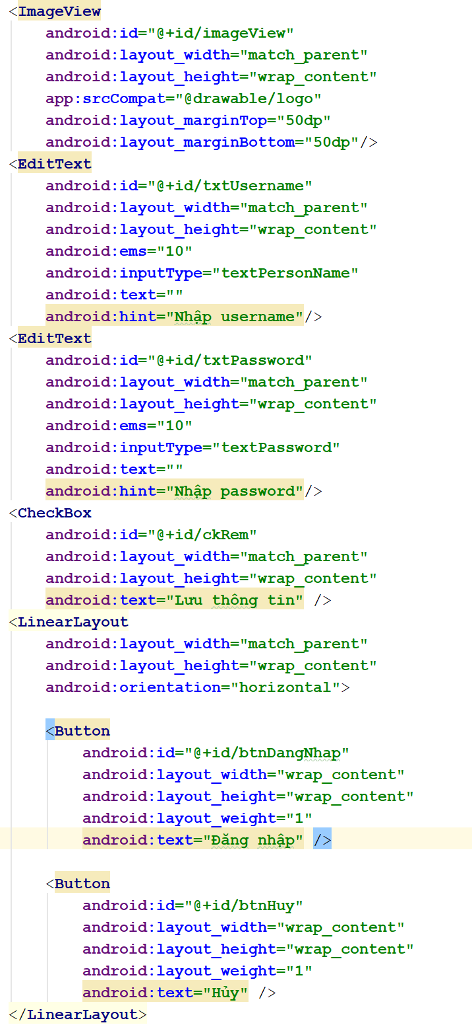

**Bài tập 2: Giao diện trang Đổi mật khẩu**

Sinh viên dùng LinearLayout để tạo giao diện như hình:

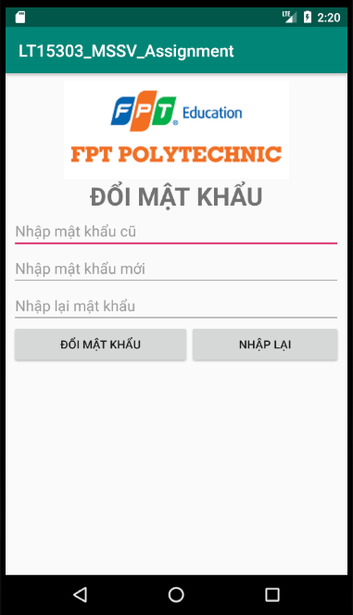

Tương tự như bài 1

**Bài tập 3: Tạo ListView đơn giản**

Sinh viên tạo ListView đơn giản

Bước 1: Tạo ListViewActivity.java

Giao diện:

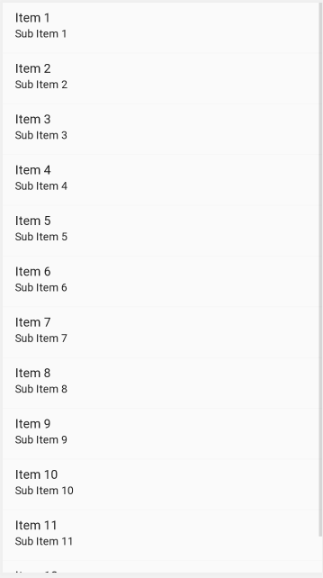

Code:

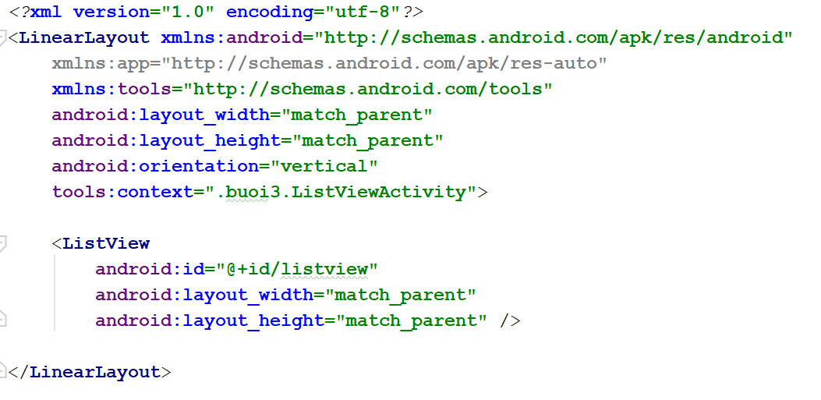

File ListViewAdapter.java

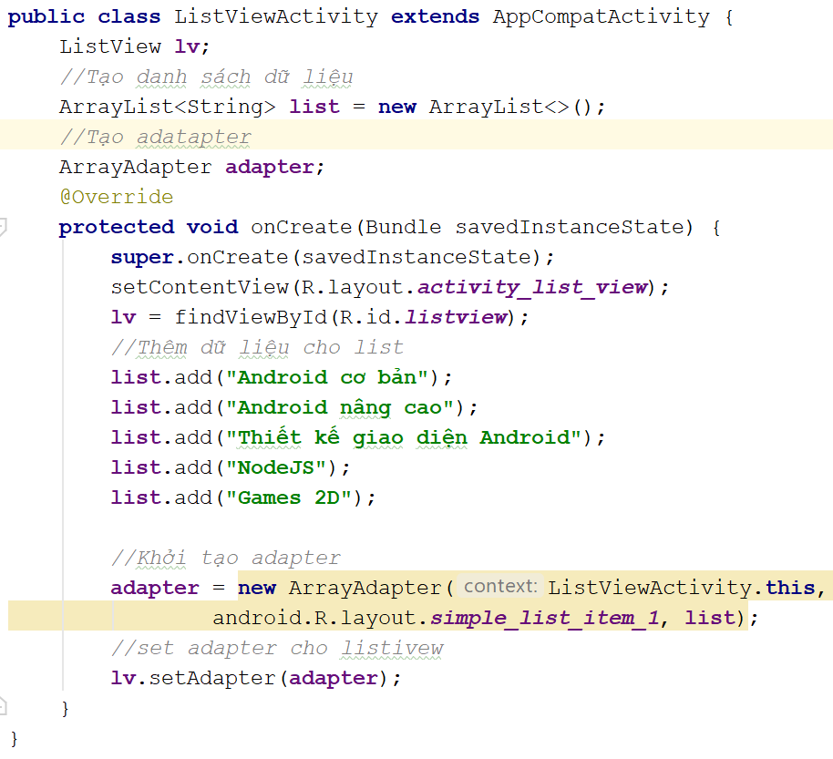

Kết quả:

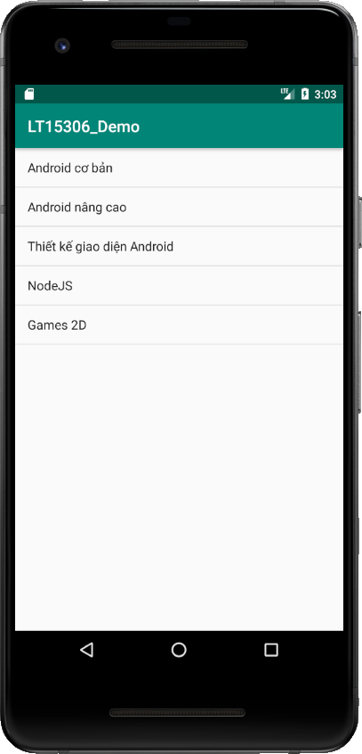

**LAB 4: INTENT – INTENT FILTER – CUSTOM LISTVIEW**

1. **Chuẩn đầu ra** (Khả năng làm được và sản phẩm sau khi hoàn tất bài lab)

* Sử dụng các Intent như: Call phone, Contact List,… để tạo app trong android
* Tạo được Custom ListView hiển thị danh sách sản phẩm

1. **Nội dung các bài tập**

**Bài tập 1: Phone call – Gọi điện thoại**

**Bước 1**: Trong Android studio chọn **File** => **New** => **New Project**.

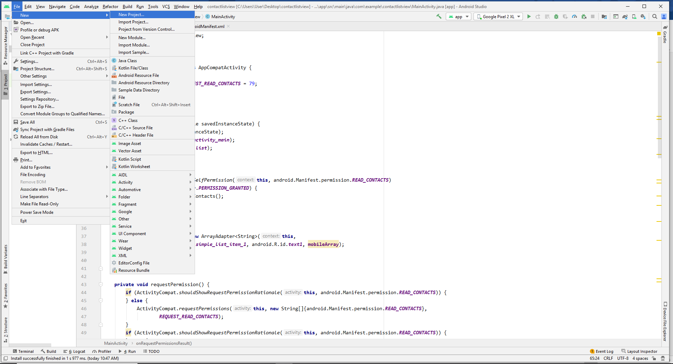

Tại cửa sổ hiện lên, chọn **Empty Activity** => **Next.**

* Tại cửa sổ tiếp theo, nhấn **Finish** để tạo project mới.

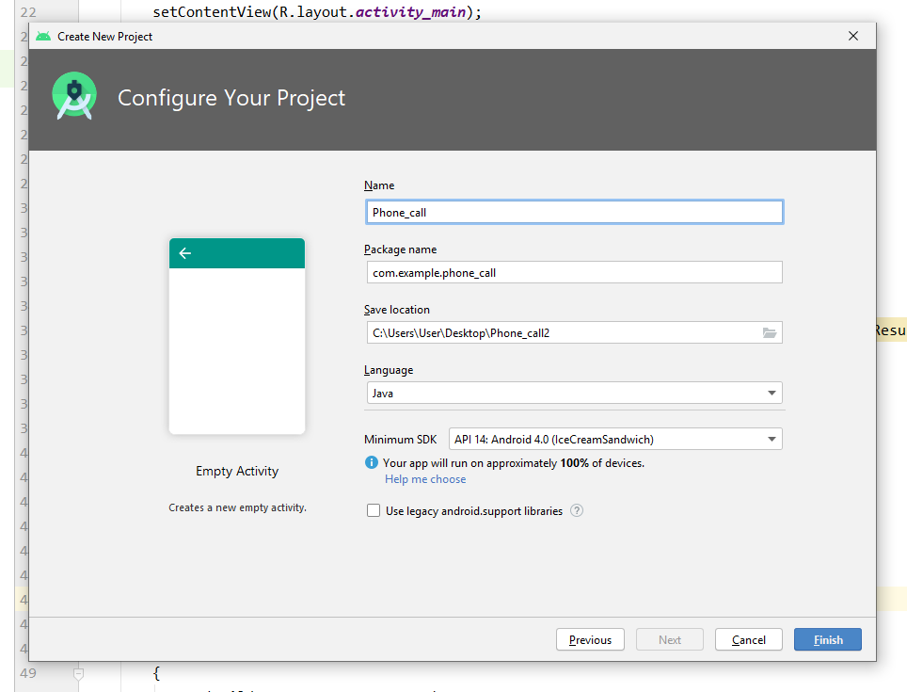

**1**: đặt tên cho project

**2**: thư mục chứa project

**3**: chọn min API (khuyến khích chọn API 21 – Android 5.0)

Bước 2: Tại giao diện activity_main.xml thêm EditText và Button

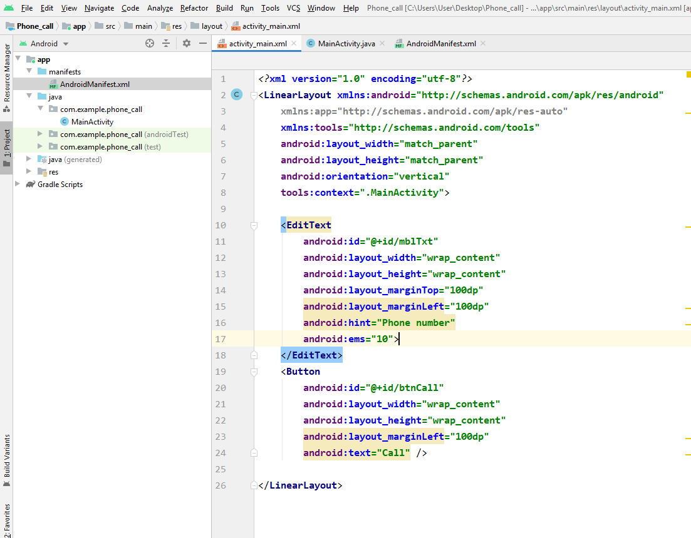

Bước 3: Tại class MainActivity.java khai báo như sau:

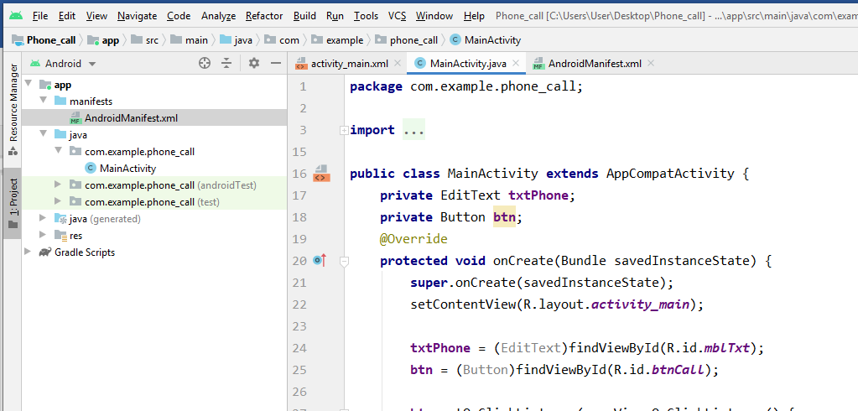

Bước 4: Tiếp tục ở MainActivity.java tiến hành cấp quyền cho cuộc gọi (CALL_PHONE) và thực hiện cuộc gọi

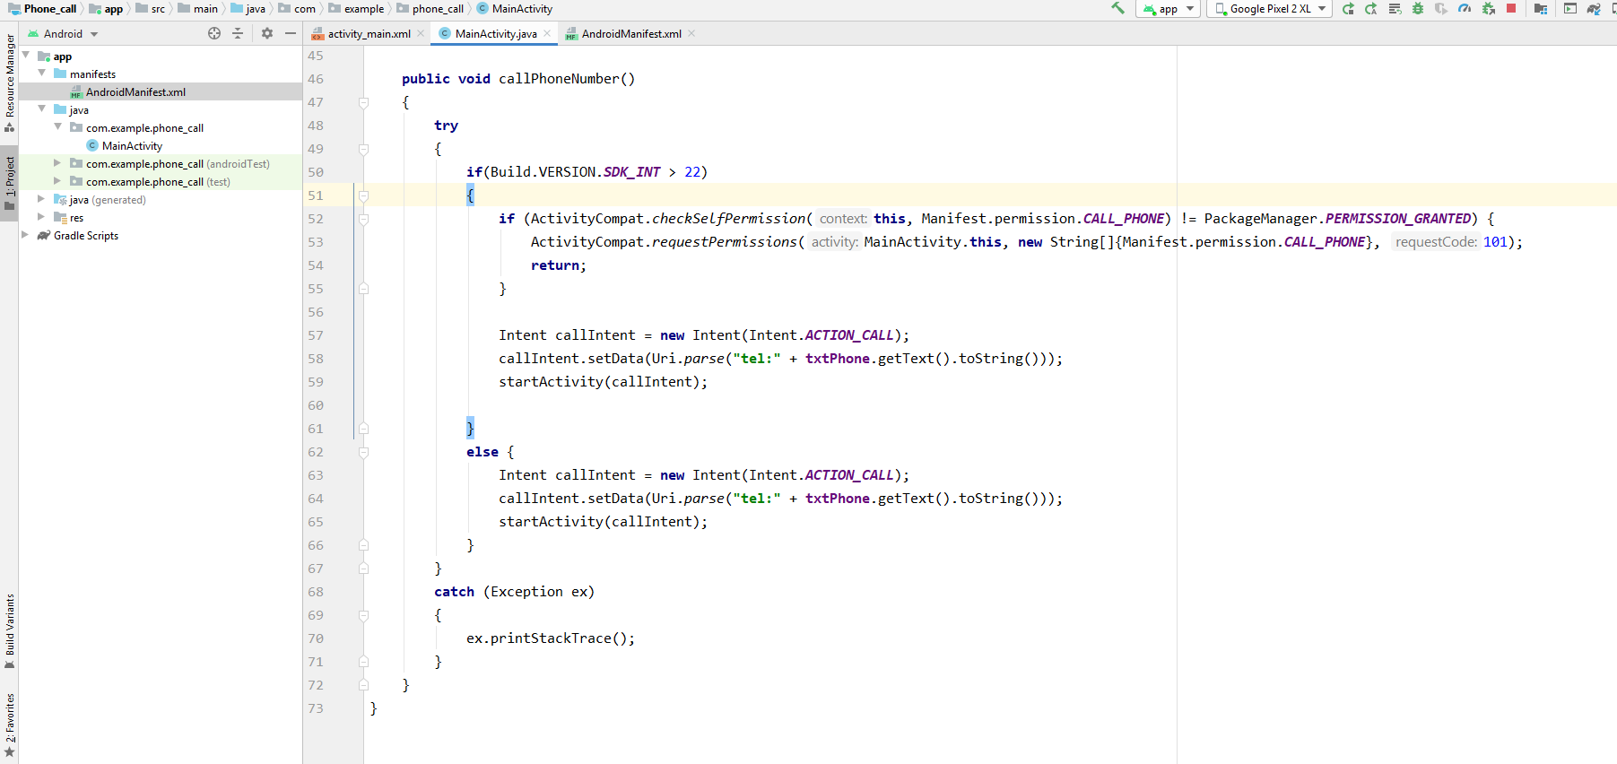

Đối với Android 6.0 trở lên(SDK >22), Android yêu cầu cấp quyền(Permission) để có thể thực hiện cuộc gọi và ngược lại đối với các phiển bản SDK < 22 thì sẽ không cần cấp quyền

Bước 5: Tại AndroidManifest cấp quyền CALL_PHONE

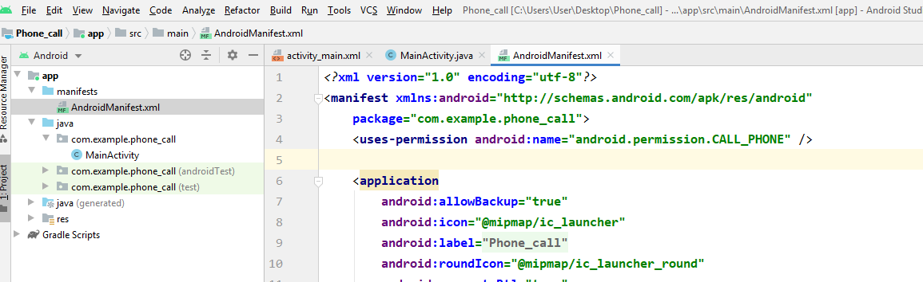

**Bước 6: Gửi danh sách các permission và lấy dữ liệu trả về**

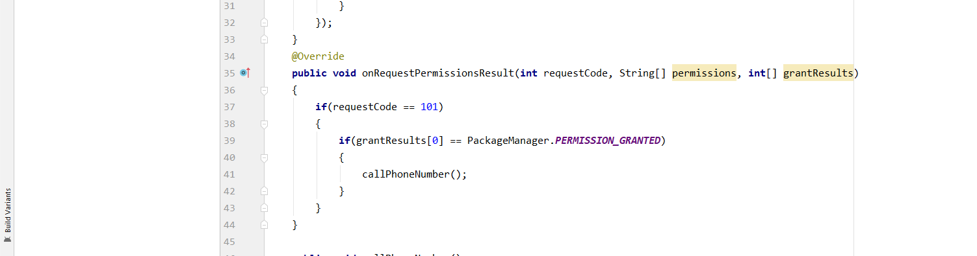

Bước 7: Kích hoạt hàm callPhoneNumber trong sự kiện Click Button

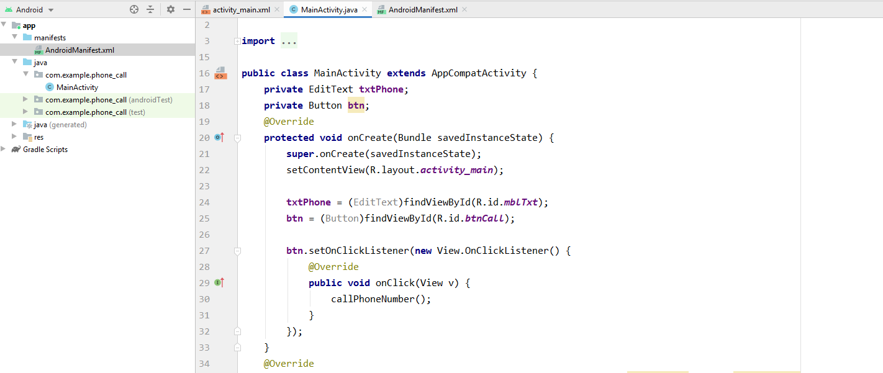

Bước 8: Chạy chương trình, chạy trên máy thật để kiểm tra thực tế

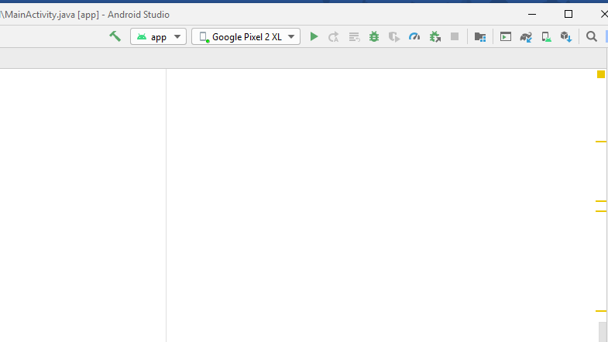

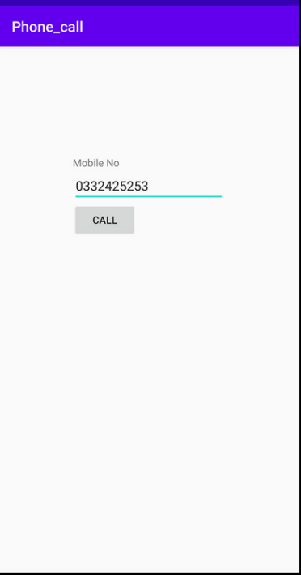Kết quả:

**Bài tập 2: Viết app hiển thị contact list ( danh bạ điện thoại)**

**Bước 1**: Trong Android studio chọn **File** => **New** => **New Project**.



Tại cửa sổ hiện lên, chọn **Empty Activity** => **Next.**

* Tại cửa sổ tiếp theo, nhấn **Finish** để tạo project mới.

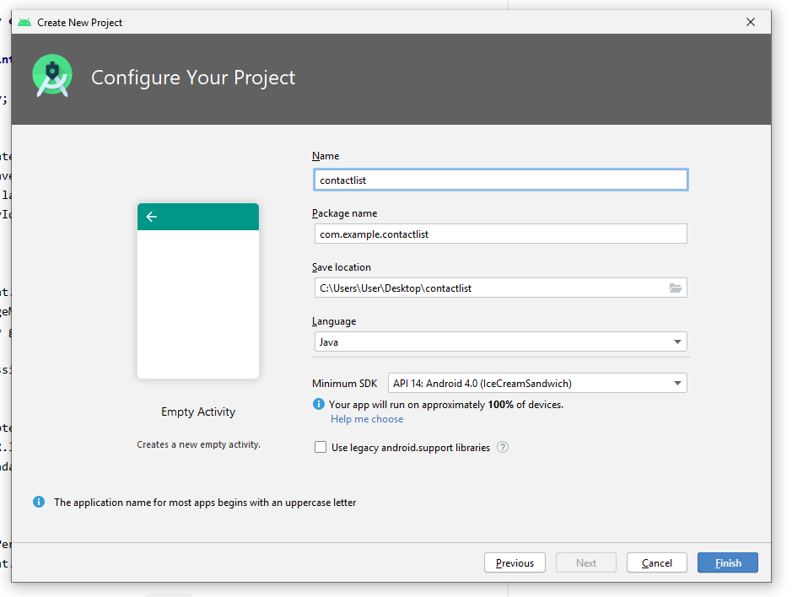

Bước 2: Tạo Listview tại giao diện activity_main.xml

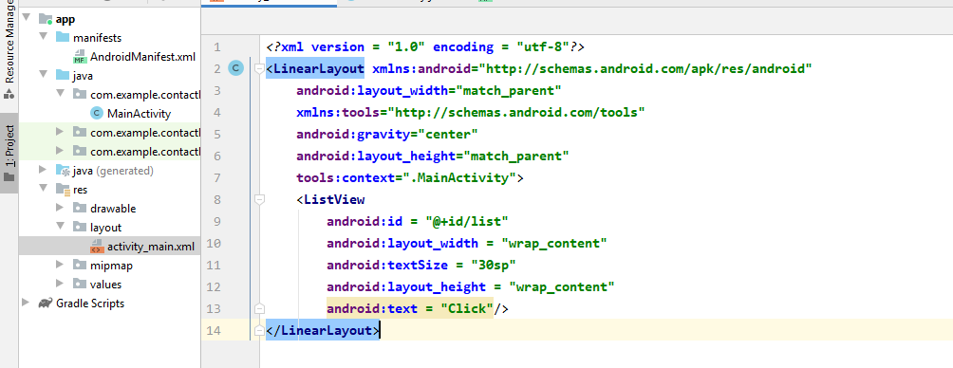

Bước 3: Tại class MainActivity.java khai báo như sau:

public static final int REQUEST_READ_CONTACTS = 79;

ListView list; khai báo listview và gọi nó từ ativity_main.xml

ArrayList mobileArray; mảng array chữa dữ liệu

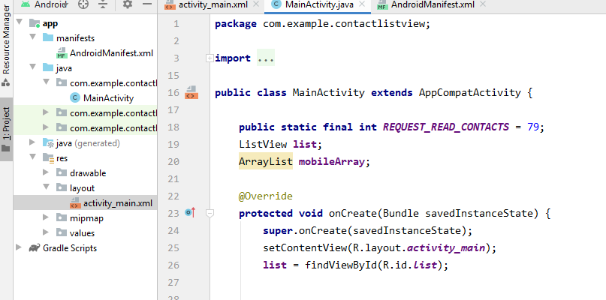

Bước 4: Tiếp tục ở MainActivity.java tiến hành cấp quyền đọc danh bạ

Đối với Android 6.0 trở lên, Android yêu cầu cấp quyền(Permission) để có thể đọc dữ liệu trong danh bạ

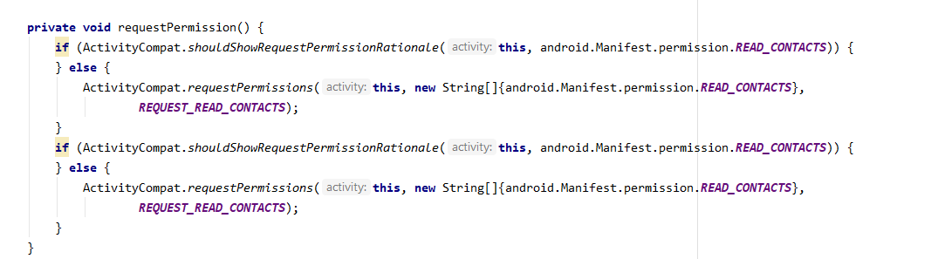

Bước 5: Lấy dữ liệu danh bạ

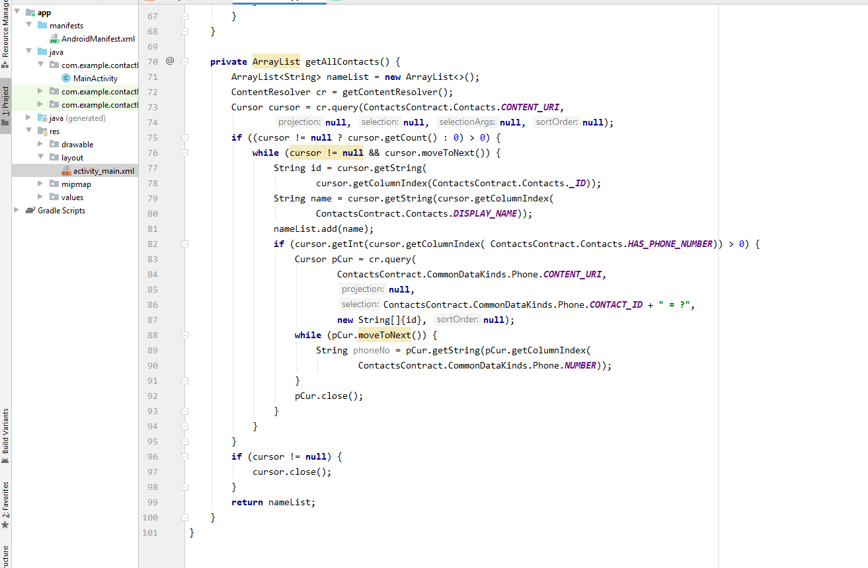

Bước 6: Gửi danh sách các permission và lấy dữ liệu trả về

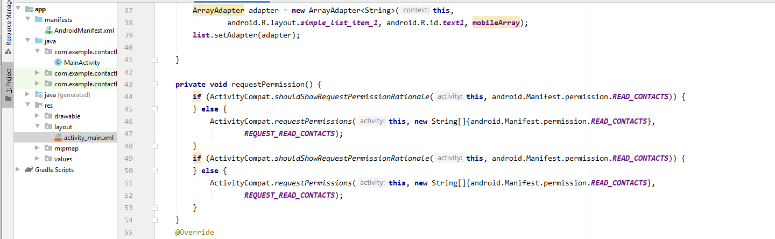

Bước 7: Vào AndroidManifest cấp quyền READ_CONTACT

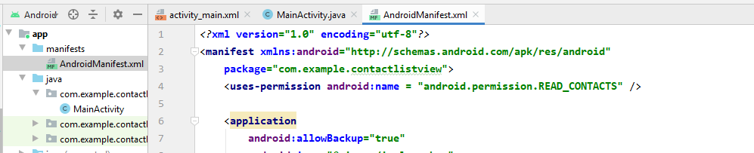

Bước 8: Tiến hành đổ dữ liệu từ danh bạ lên giao diện

1. Thực hiện kiểm tra cho lần đầu ứng dụng đã được cấp quyền đọc danh bạ chưa
2. Tiến hành đổ dữ liệu lên listview

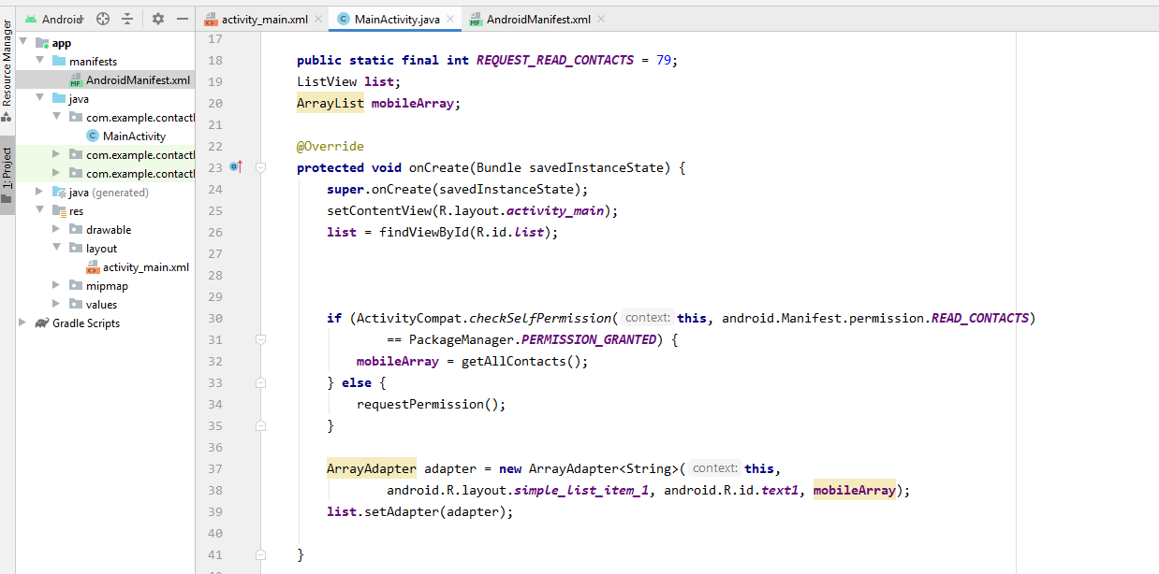

2

1

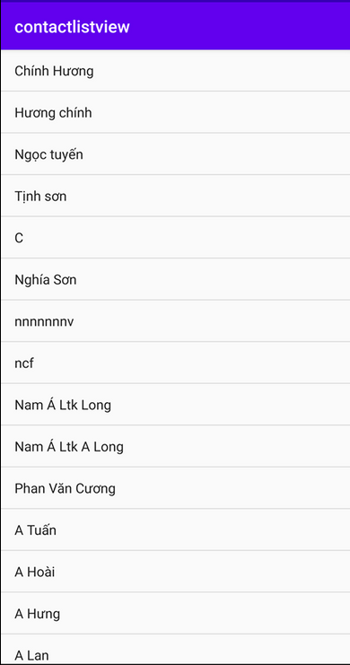Kết quả

**Bài tập 3: Custom Listview**

Viết app tạo custom listview như hình

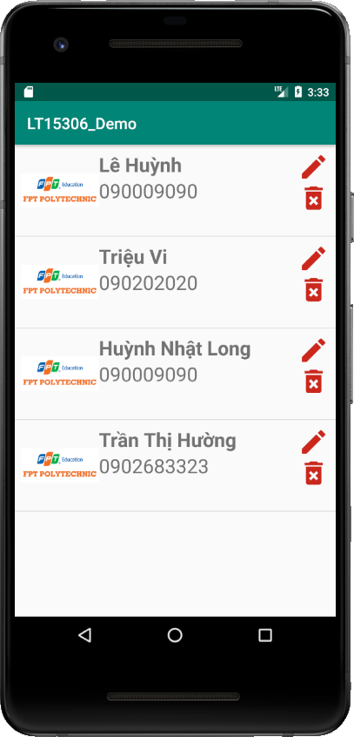

Bước 1: Tạo CustomListViewActivity.java

Có giao diện như sau:

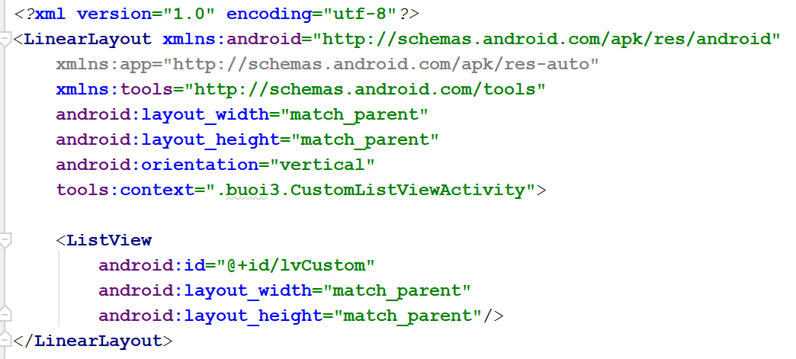

Code java:

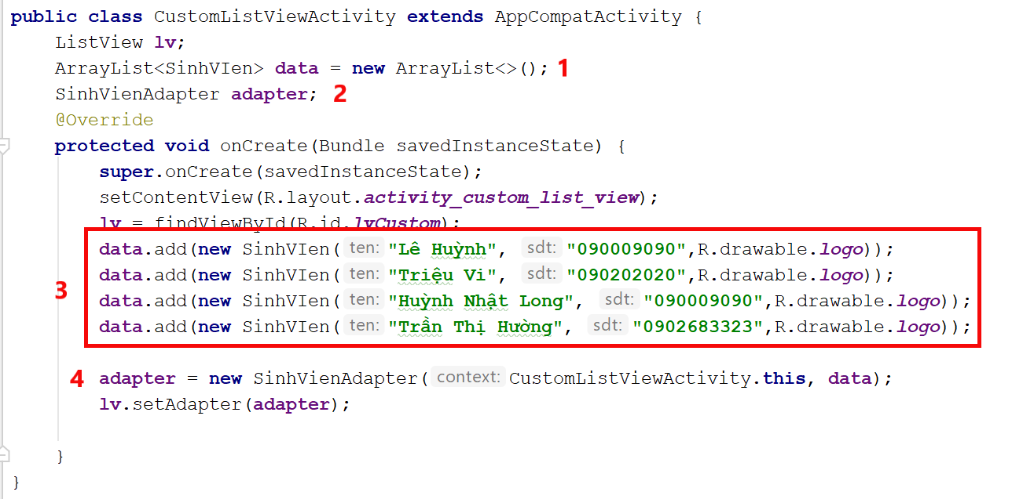

Trong đó:

1. Tạo danh sách SinhVien (model SinhVien sẽ được tạo sau)
2. SinhVienAdapter là một class kế thừa BaseAdapter, đây là 1 custom adapter được tạo sau
3. Thêm dữ liệu sinh viên vào danh sách data
4. Sử dung SinhVienAdapter

File SinhVien.java

Có bao nhiêu trường dữ liệu cần hiển thị thì trong file SinhVien cần bấy nhiêu property

File gồm:

3 thuộc tính: tên, số điện thoại, hình

2 constructor: 1 constructor không đối số, không nội dung. 1 constructor gồm 3 đối số

Các hàm getter/setter

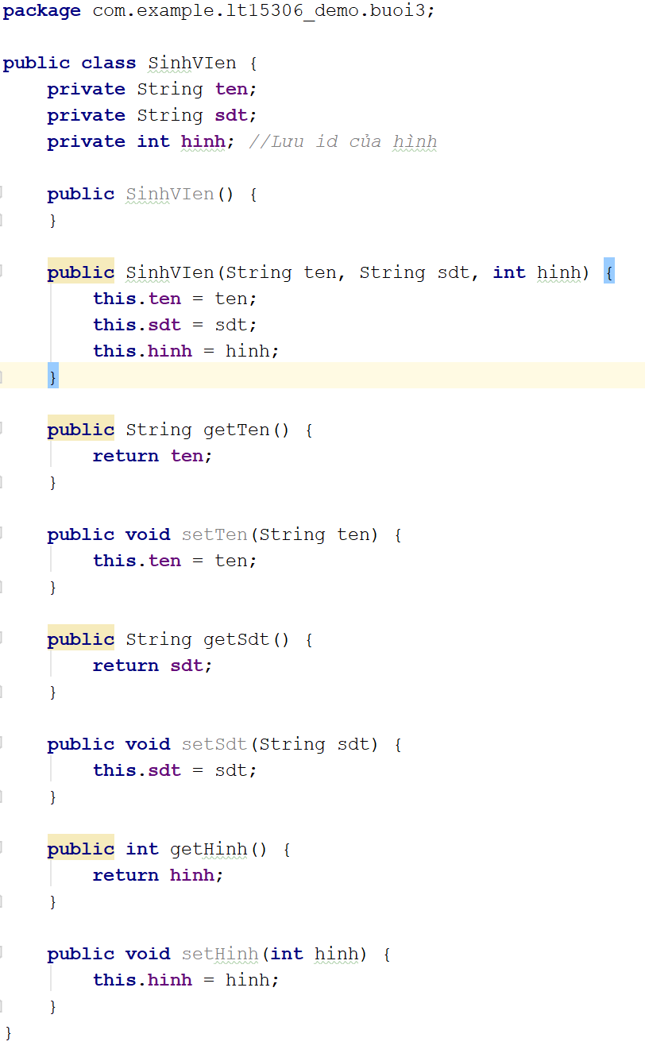

File layout: sinhvien_item.xml

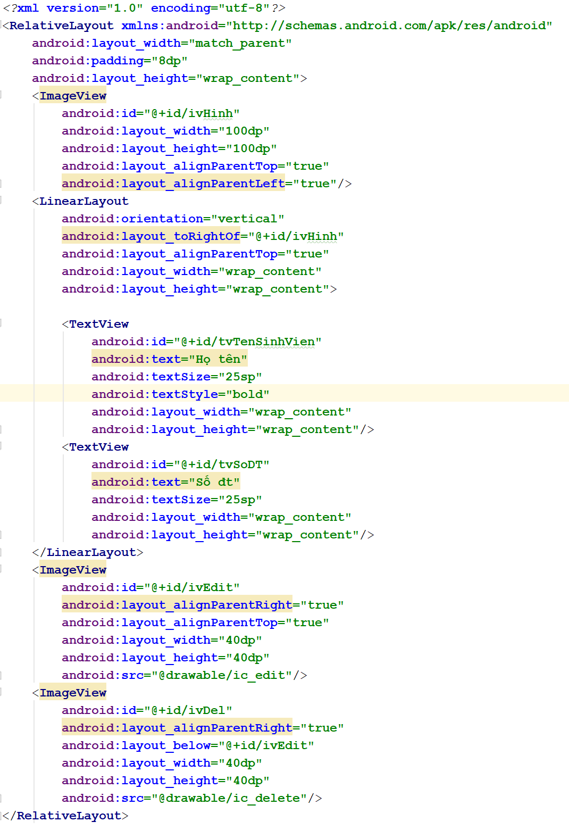

File SinhVienAdapter:

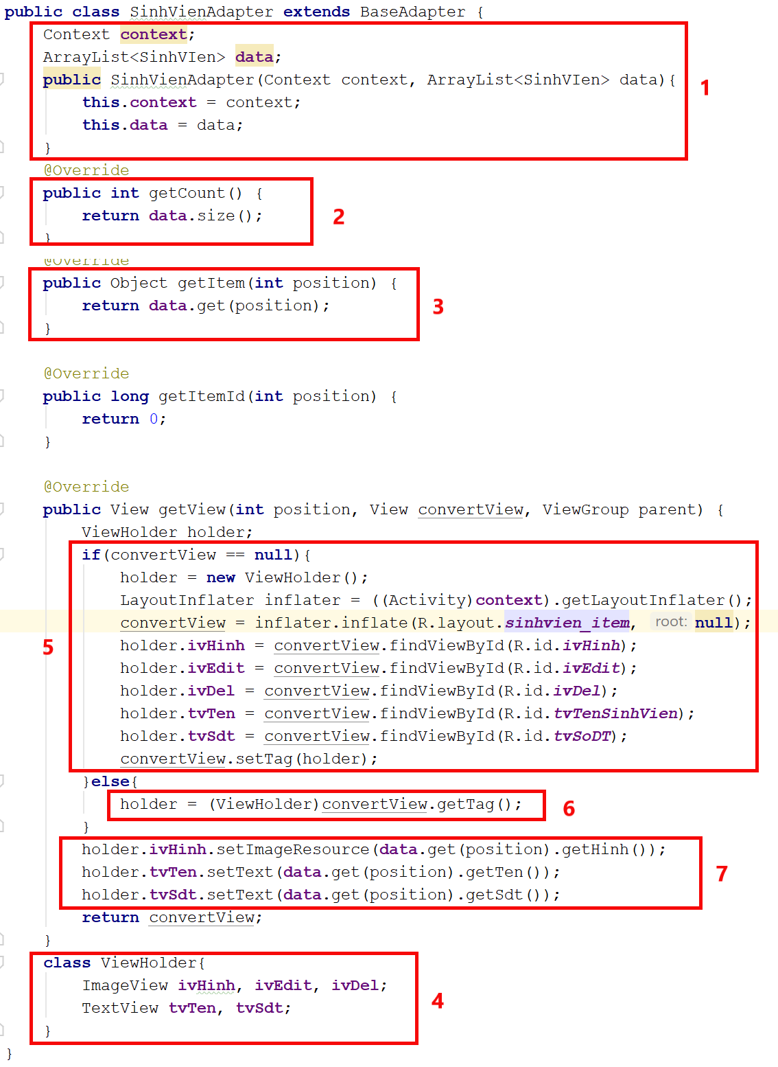

Trong đó:

1. Tạo contructor để truyền Context và dữ liệu vào adapter, dữ liệu là 1 ArrayList
2. Hàm getCount() 🡪 trả về số phần tử của mảng
3. Hàm getItem() 🡪 trả về phần tử của ArrayList tại vị trí position
4. Tạo class ViewHolder gồm các thành phần giao diện
5. Khởi tạo convertView, nếu convertView null, thì tạo mới sau đó setTag, ngược lại, nếu convertView đã có rồi, thì ta getTag ra thôi. Cách làm này dùng để tối ưu hóa bộ nhớ, tăng hiệu năng của app
6. getTag để lấy convertView
7. Gán giá trị của từng item lên view

Chạy và xem kết quả

**Bài tập 4: Thiết kế layout với FloatingActionButton**

Bước 1: Cấu hình.

Trong file app/build.gradle, thêm dòng code sau:

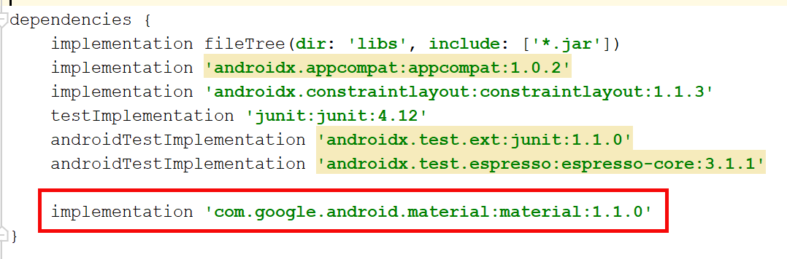

Sau đó click vào sync now để app download chương trình về app

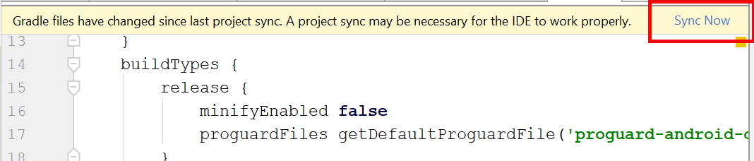

Giao diện .xml

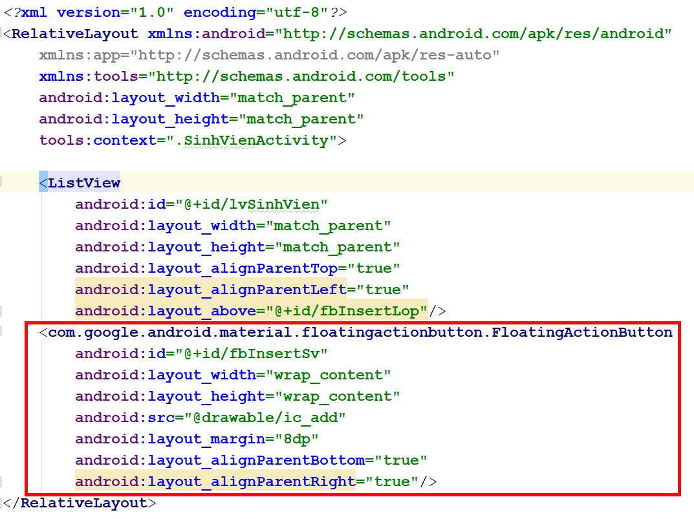

Khai báo trong file SinhVienActivity.java

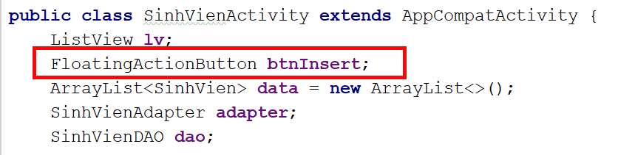

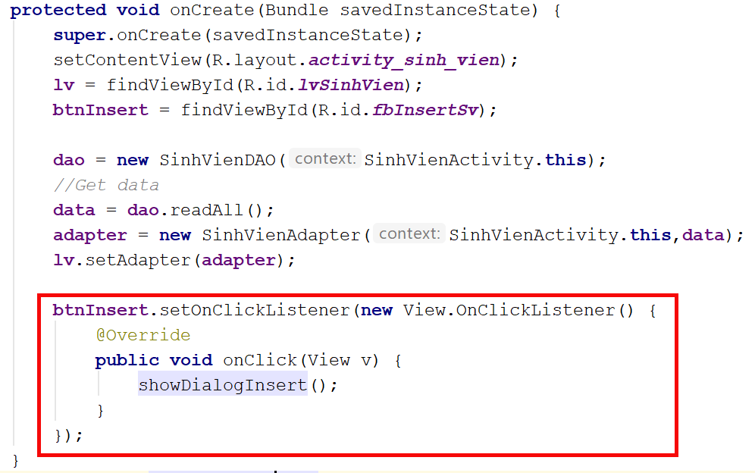

Kết quả:

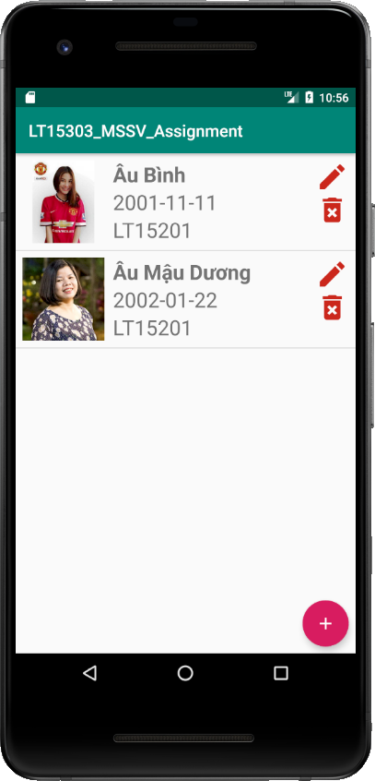

**LAB 5: SQLITE**

1. **Chuẩn đầu ra** (Khả năng làm được và sản phẩm sau khi hoàn tất bài lab)

* Tạo CSDL SQLite theo 2 cách
  + Download phần mềm SQLite Expert và tạo CSDL
  + Tạo CSDL trực tiếp từ Android
* Tạo các phương thức DAO để truy xuất dữ liệu: CRUD – Create Read Update Delete
* Tạo custom listview sử dụng phương thức readAll() để đọc dữ liệu

1. **Nội dung các bài tập**

**Bài tập 1: Tạo CSDL SQLite**

**Cách 1: Download phần mềm SQLite Expert**

Link: <http://www.sqliteexpert.com/download.html>

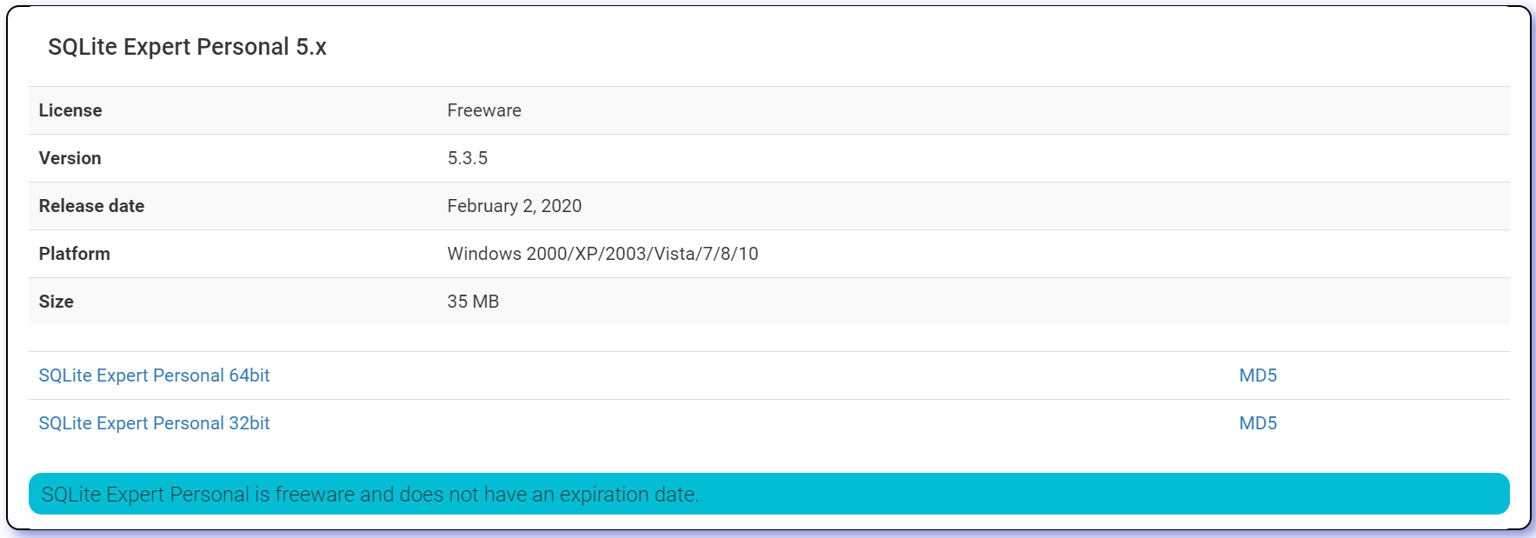

Chọn bản Personal (Free) và download và cài đặt trên máy tính.

Run ứng dụng:

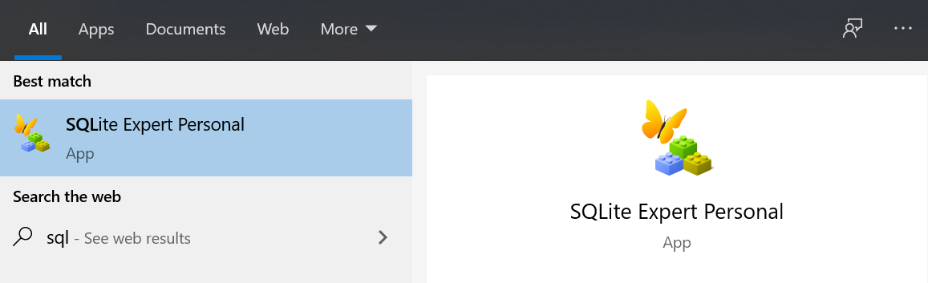

Giao diện như sau:

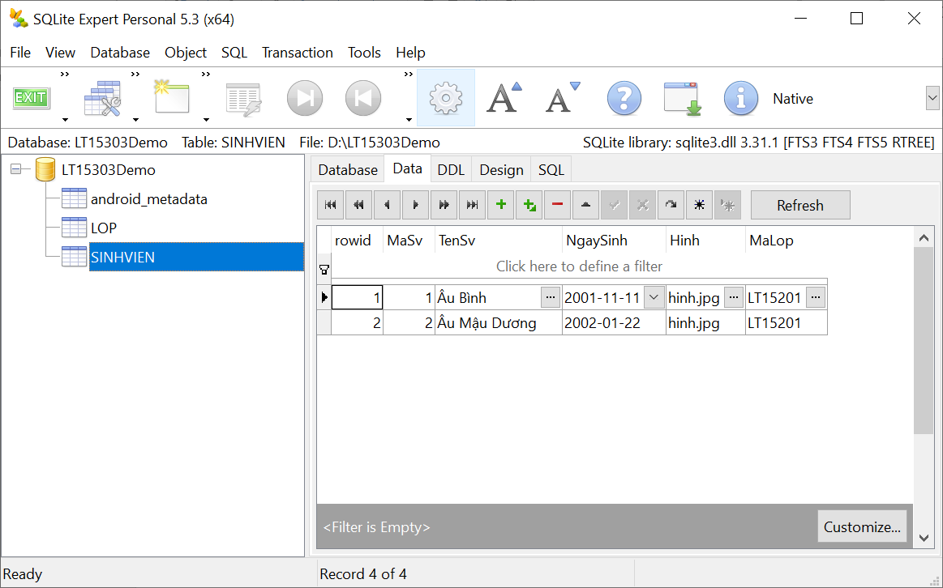

Các bạn có thể thao tác thêm/sửa/xóa trên công cụ này.

**Cách 2: Tạo CSDL trực tiếp trên Android**

Android hỗ trợ 2 class giúp tạo CSDL đó là SQLiteOpenHelper và SQLiteDatabase

Bước 1: Tạo class database đặt tên DbHelper (tên tùy ý) kế thừa SQLiteOpenHelper

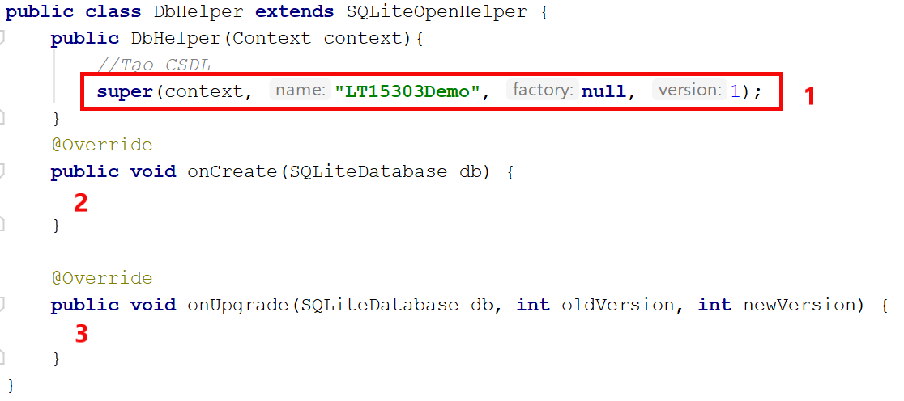

Trong đó:

1. Đây cũng là câu lệnh để tạo CSDL, tên csdl là: LT15303Demo
2. Code tạo bảng và nhập dữ liệu được viết ở đây
3. Hàm onUpgrade chỉ được thực thi khi version của SQLite thay đổi

Bổ sung thêm code vào file DbHelper

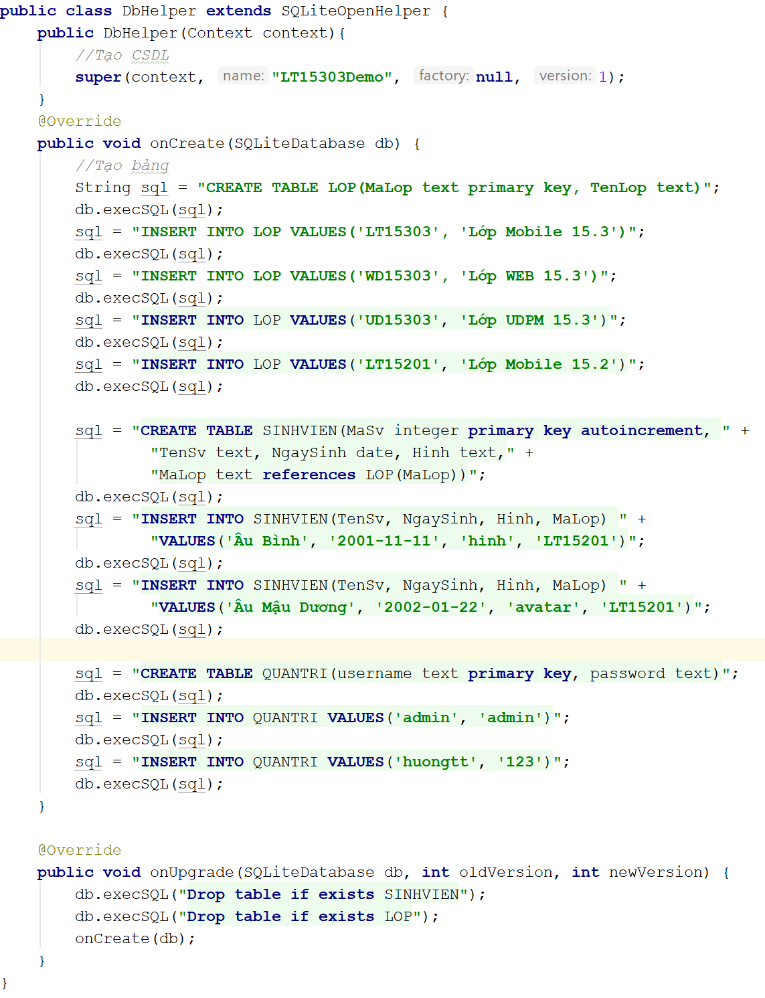

**Bài tập 2: Tạo hàm tương tác với CSDL – DAO – Data Access Object**

* Viết hàm lấy toàn bộ dữ liệu từ bảng LOP

Tạo file LopDAO.java

***Tạo phương thức readAll() để đọc toàn bộ dữ liệu từ bảng LỚP***

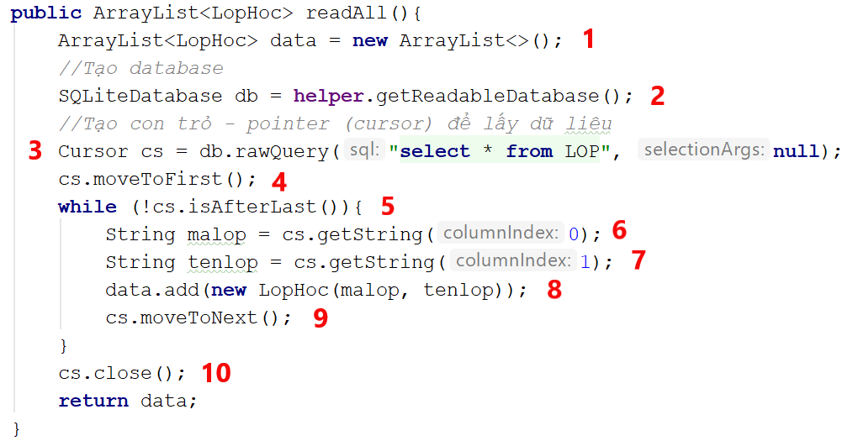

***Trong đó:***

1. Tạo ArrayList đẻ chứa dữ liệu trả về
2. Tạo CSDL db, với chế độ Readable
3. Tạo con trỏ cs, kết quả trả về từ câu lệnh Select * from LOP
4. Đưa con trỏ về dòng đầu tiên
5. Dùng vòng lòng while, kiểm tra xem con trỏ đã về cuối bảng chưa, nếu chưa về cuối thì tiếp tục vòng lặp
6. Lấy giá trị ở cột 0, gán vào mã lớp
7. Lấy giá trị ở cột 1, gán vào tenlop
8. Add dữ liệu vào danh sách data
9. Hàm moveToNext() chuyển con trỏ về dòng tiếp theo
10. Đóng con trỏ

***Tạo phương thức create() để thêm dữ liệu***

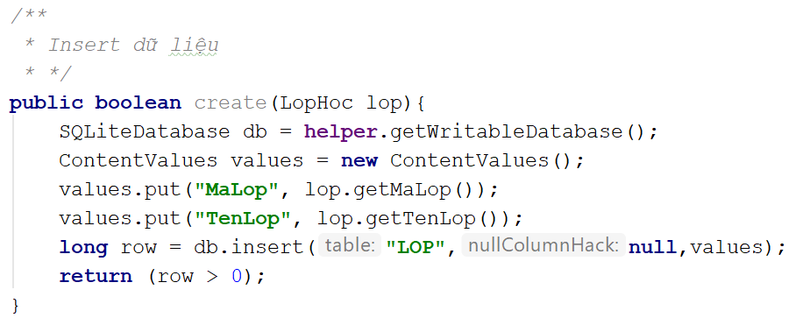

Tạo phương thức update() để cập nhật dữ liệu

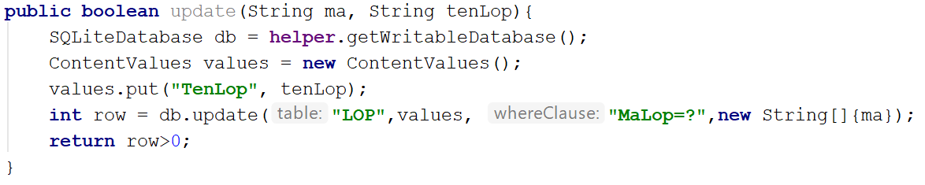

Tạo phương thức delete() để xóa dữ liệu

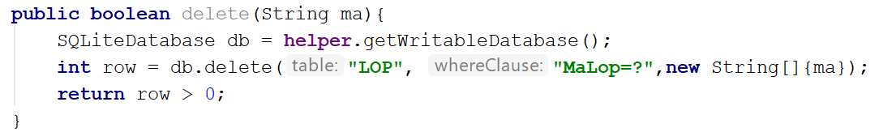

**Bài tập 3: Sử dụng các hàm trong file LopDAO**

* Sử dụng hàm readAll()

Bước 1: Tạo file LopHocActivity

Giao diện:

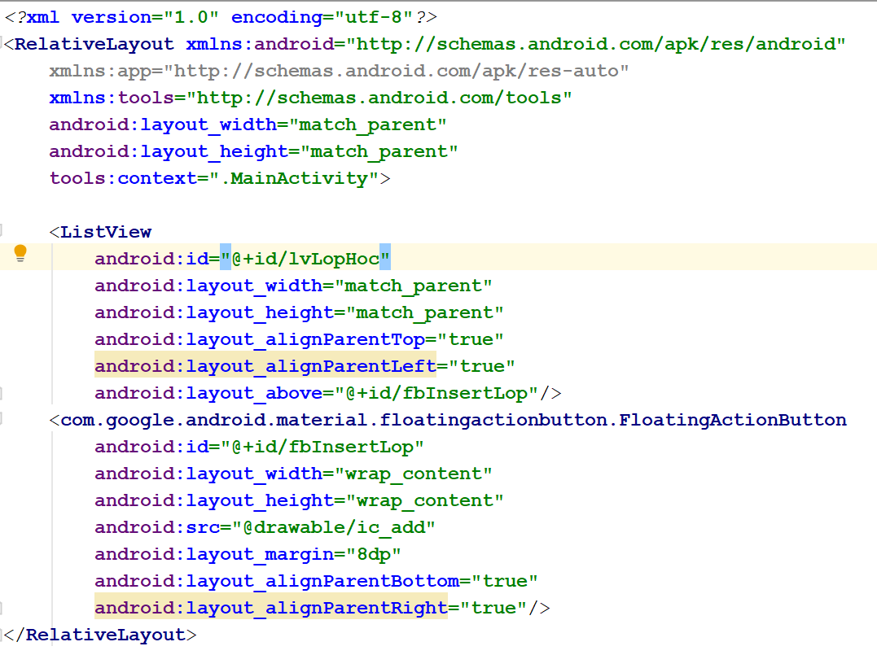

File java:

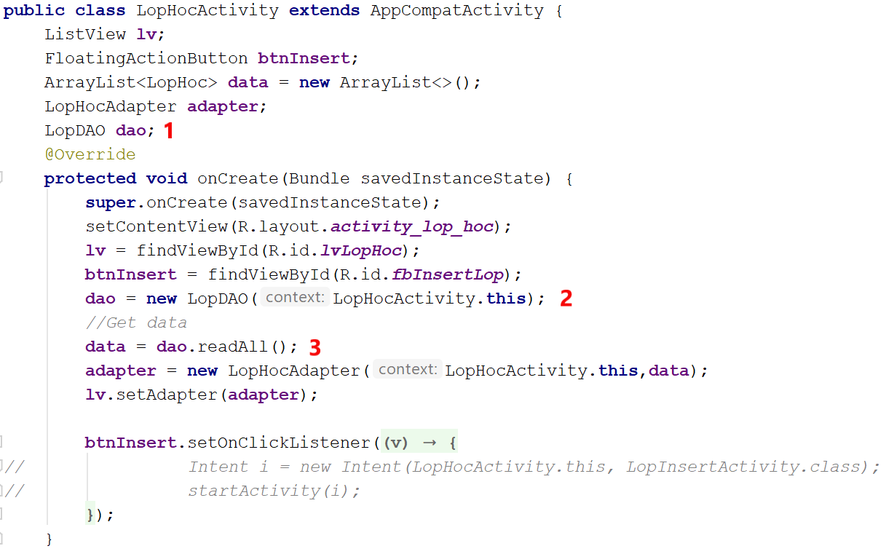

Trong đó:

1. Tạo object dao từ LopDAO
2. Khởi tạo object
3. Gọi hàm readAll() và gán vào danh sách data

Kết quả:

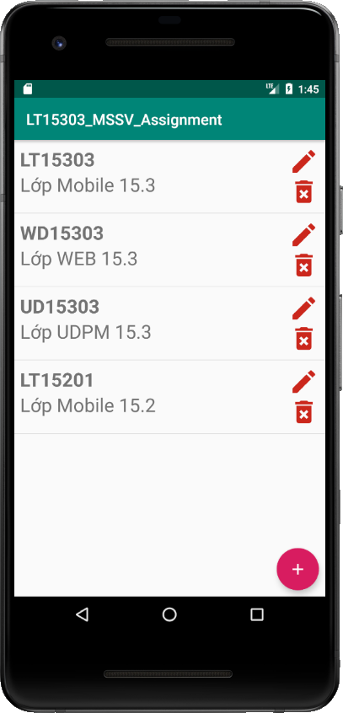

**LAB 6: SQLITE (TT)**

1. **Chuẩn đầu ra** (Khả năng làm được và sản phẩm sau khi hoàn tất bài lab)

* Tạo giao diện để:
  + Thêm dữ liệu
  + Sửa và xóa dữ liệu

1. **Nội dung các bài tập**

**Bài tập 1: Thêm dữ liệu và SQLite**

Bước 1: Tạo file LopInsertActivity.java

Giao diện:

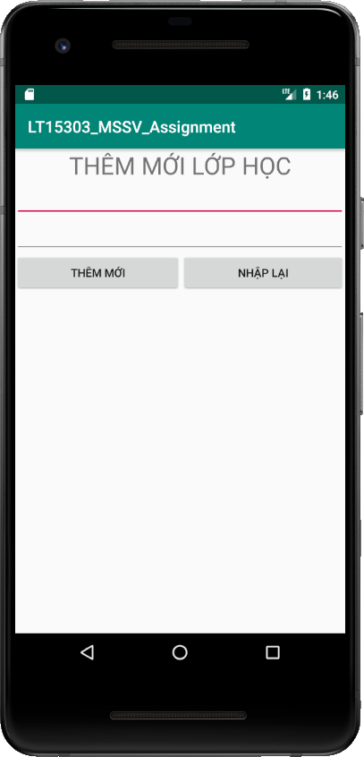

Code:

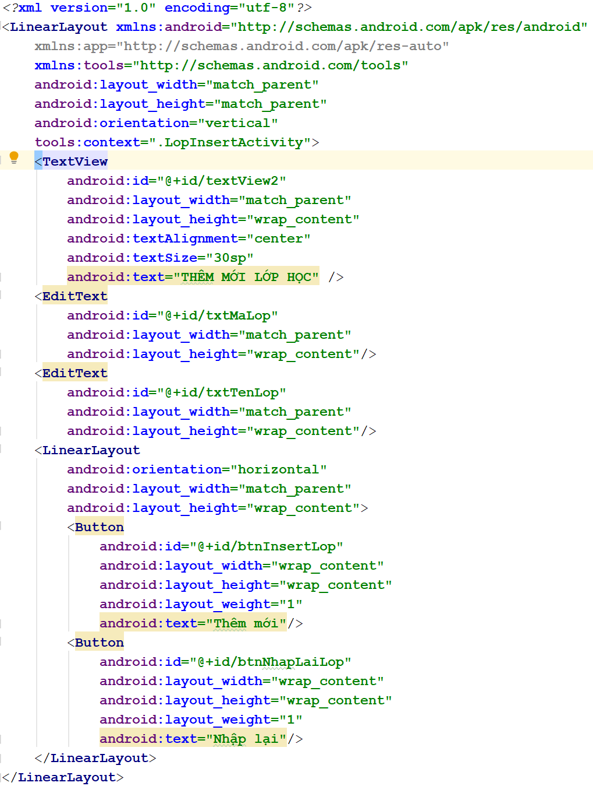

Code java:

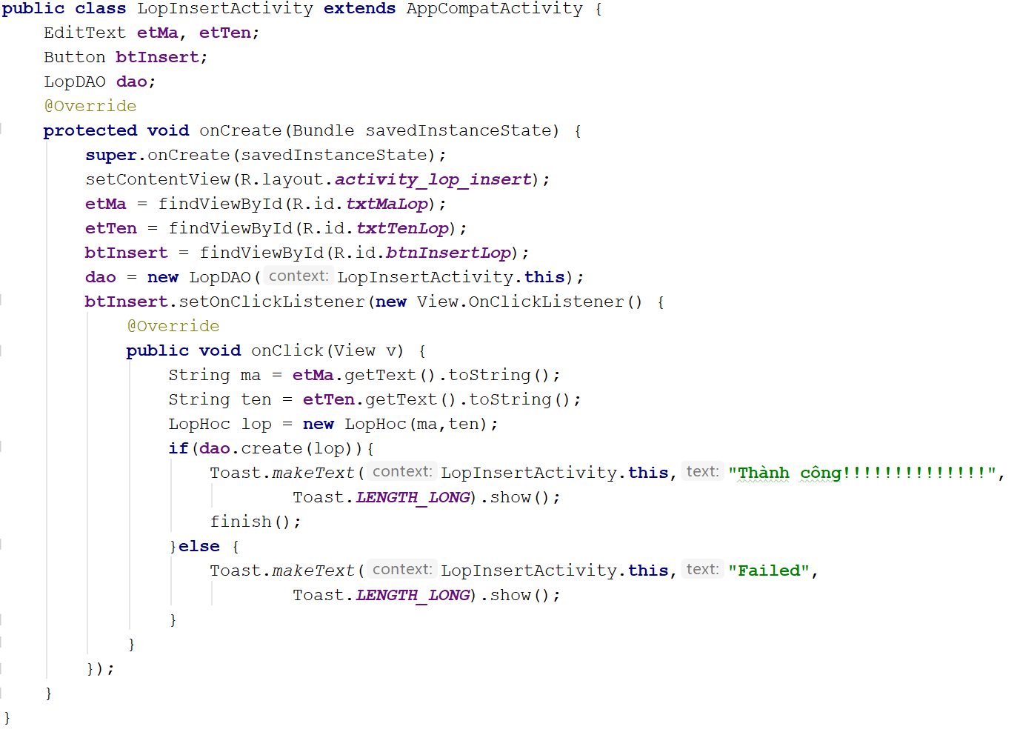

**Bài tập 2: Cập nhật dữ liệu và SQLite**

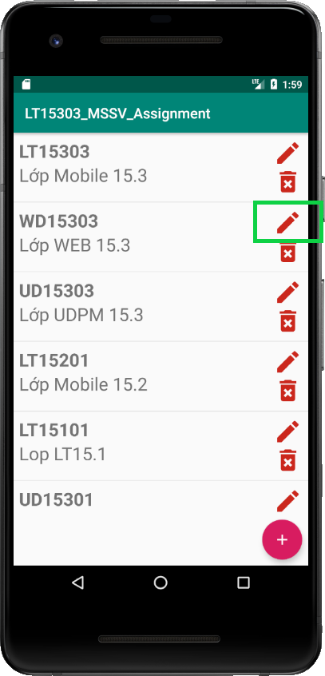Tạo file LopEditActivity.java

Giao diện: tương tự như giao diện LopInsertActivity

Trong file LopHocAdapter, thêm sự kiện onclick vào button Edit như sau

File LopHocAdapter.java

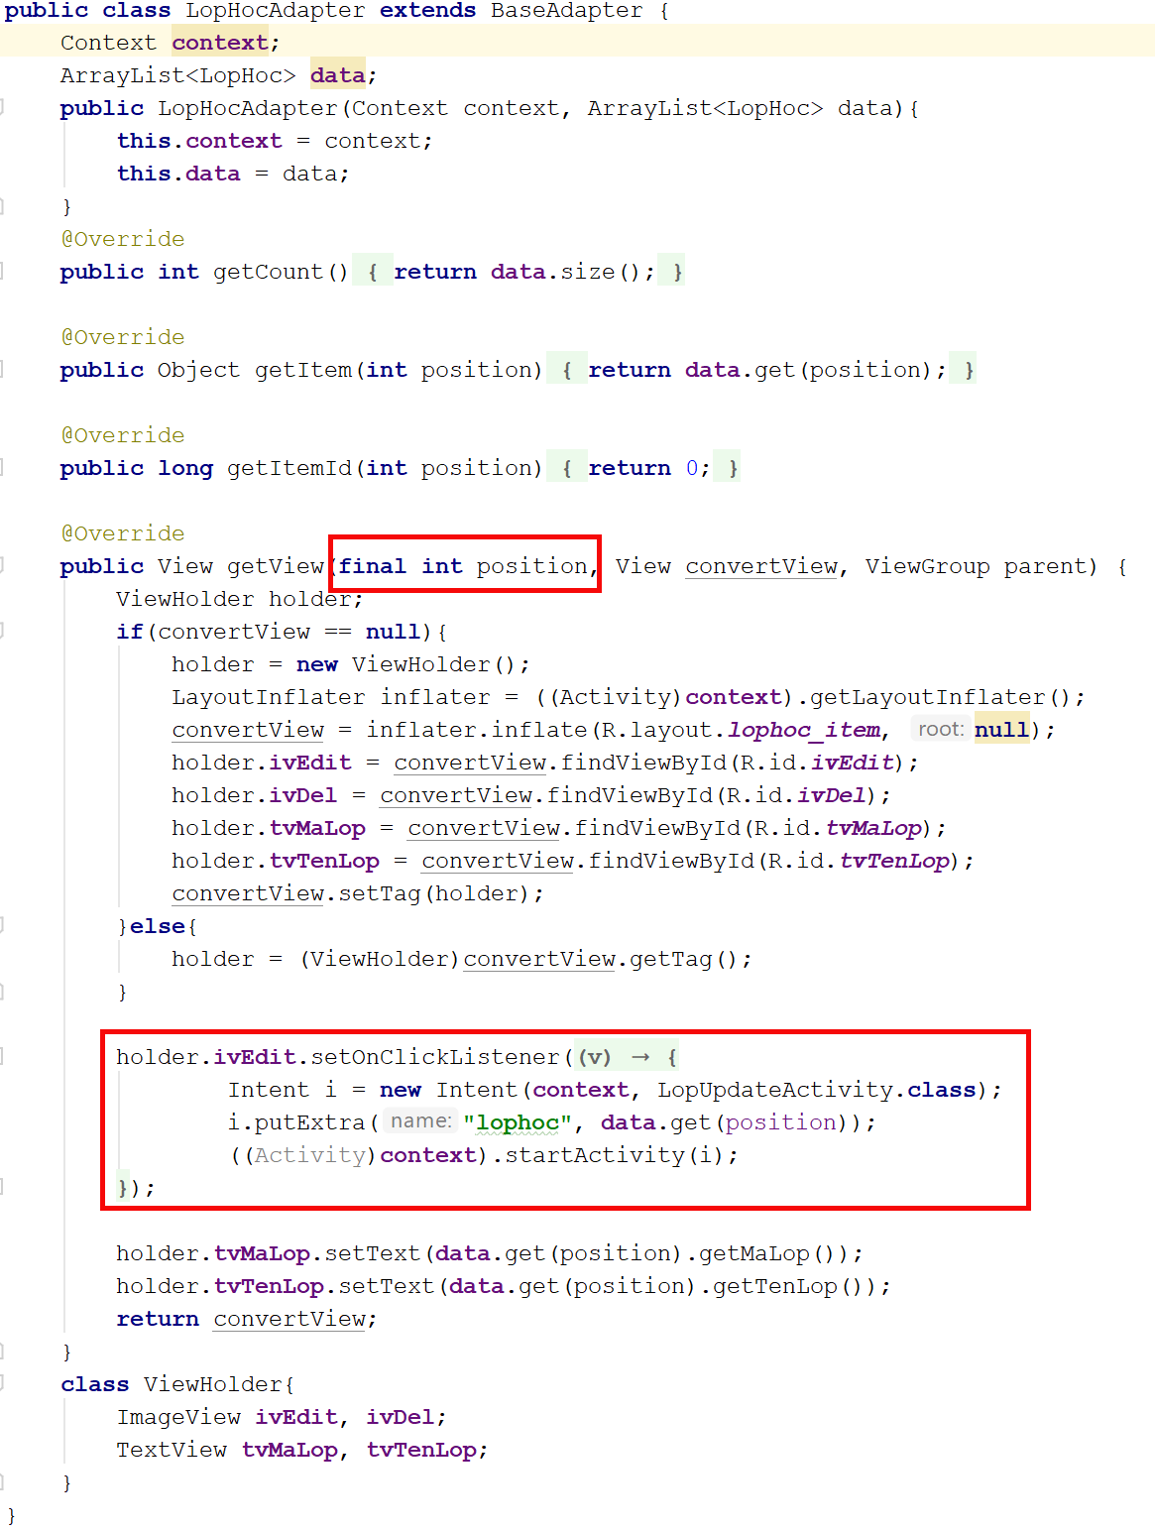

Khi click vào hình Edit, thì sẽ chuyển sang LopEditActivity, và đồng thời gửi thông tin của item lớp học sang activity mới

* Xử lý trong file LopEditActivity

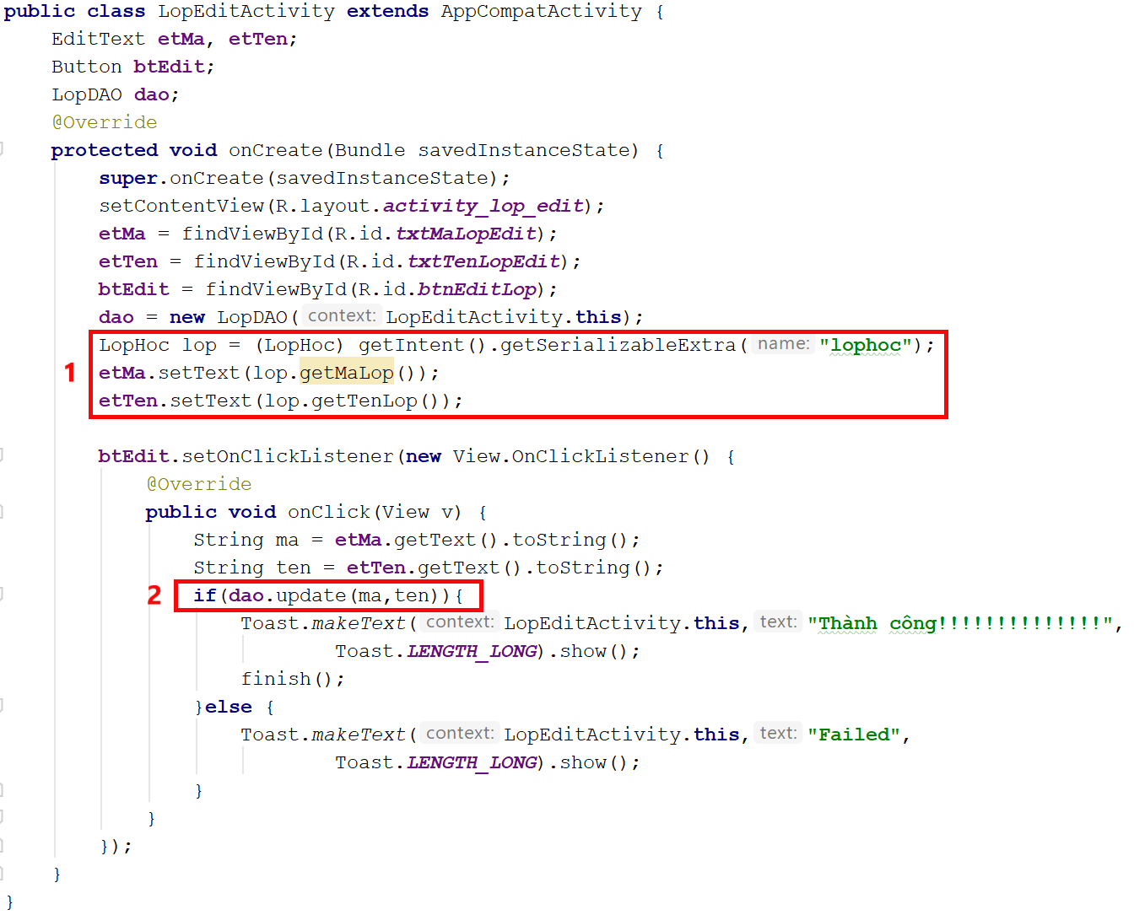

Trong đó:

1. Get dữ liệu từ file LopHocAdapter gửi sang, sau đó gán vào 2 EditText
2. Gọi hàm dao.update() để cập nhật dữ liệu

Sau khi cập nhật dữ liệu thành công thì LopEditActivity sẽ đóng lại (finish) và khi đó LopHocActivity sẽ kích hoạt.

Để dữ liệu trên database được cập nhật trên listview, chúng ta thêm 1 hàm sau vào file LopHocActivity

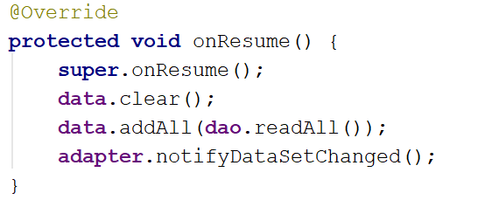

**Bài tập 3: Xóa dữ liệu từ SQLite**

* Tương tự trong phần Edit, ta xử lý hàm delete() trong file LopHocAdapter
* Hàm viết như sau:

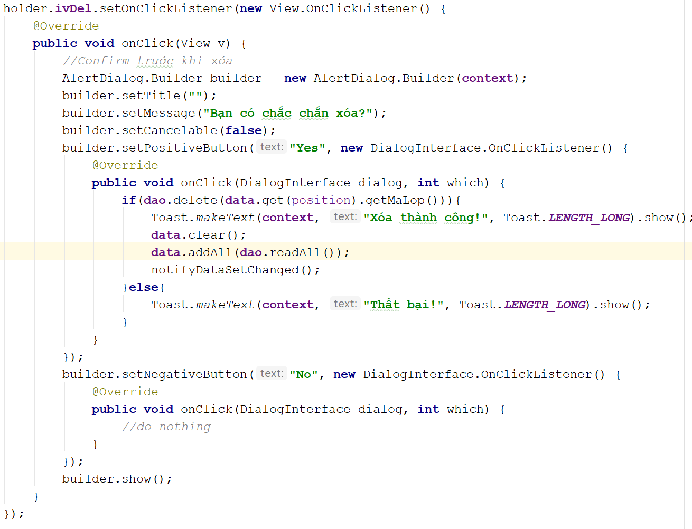

Tạo confirm dialog để xác nhận trước khi xóa

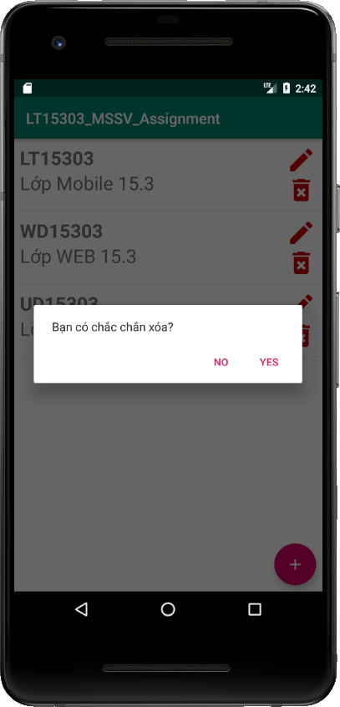 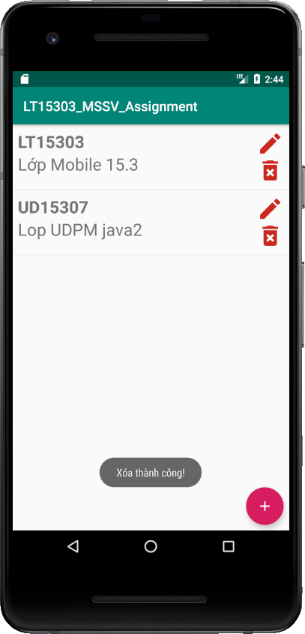

**LAB 7: LƯU TRỮ DỮ LIỆU**

1. **Chuẩn đầu ra** (Khả năng làm được và sản phẩm sau khi hoàn tất bài lab)

* Tạo chức năng lưu mật khẩu khi đăng nhập hệ thống
* Đăng nhập hệ thống có kiểm tra CSDL
* Tạo chức năng chụp ảnh và lưu dữ liệu vào storage

1. **Nội dung các bài tập**

**Bài tập 1: Tạo chức năng lưu mật khẩu**

* Từ bài giao diện login trong Lab3, phát triển thêm như sau:
* Chức năng lưu mật khẩu vào SharePreference

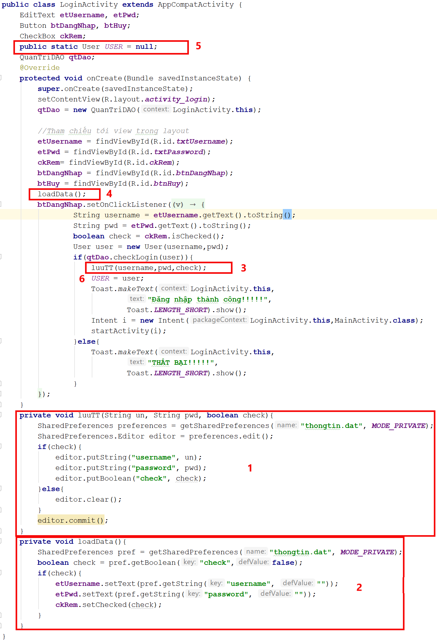

Trong đó:

1. Viết hàm lưu mật khẩu, đối số truyền vào là: username, password và check lưu mk  
   Nếu check == true, thì lưu thông tin, ngược lại thì xóa thông tin.  
   Lưu ý: phải có dòng editor.commit()
2. Viết hàm loadData để hiển thị thông tin khi mở lại form Login
3. Gọi hàm luuTT() để lưu khi nhấn chuột vào nút Login
4. Gọi hàm loadData() để hiển thị thông tin
5. Đặt 1 biến USER là static để lưu thông tin người dùng (sau này dùng cho những việc khác như: đổi mật khẩu, hiển thị thông tin người đăng nhập ở Activity khác,…)
6. Lưu thông tin vào USER khi đăng nhập thành công

Kết quả:

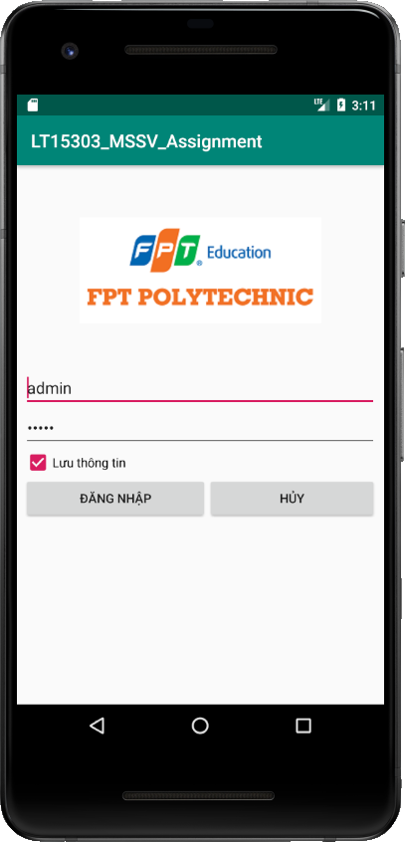

**Bài tập 2: Đăng nhập vào hệ thống có kiểm tra CSDL SQLite**

* Tạo file QuanTriDAO

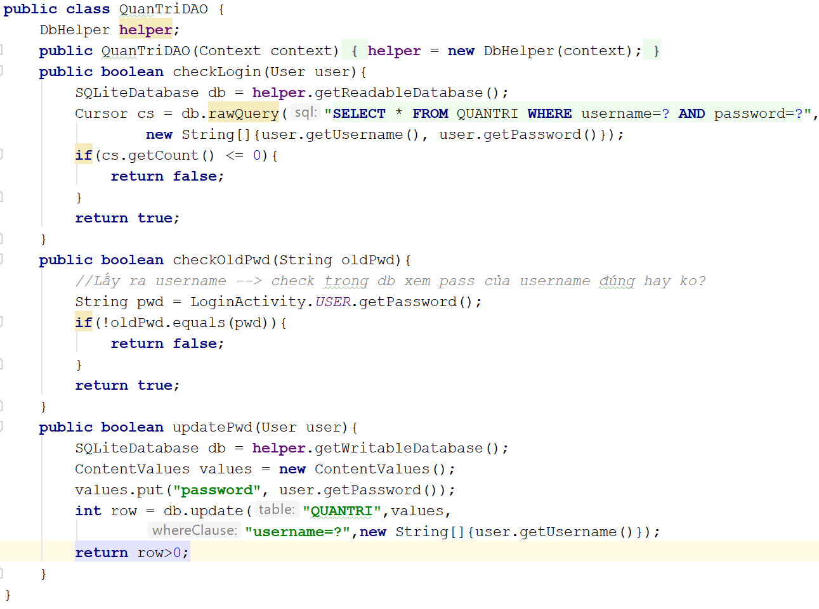

Trong đó:

* Phương thức checkLogin() để kiểm tra đăng nhập có thành công hay không. Nếu username và password có tồn tại trong CSDL thì hàm trả về true, ngược lại trả về false
* Phương thức checkOldPwd() để kiểm tra xem mật khẩu cũ có đúng không. Áp dụng trong chức năng đổi mật khẩu
* Phương thức updatePwd() để cập nhật mật khẩu người dùng – dùng trong chức năng đổi mật khẩu

Trong file LoginActivity

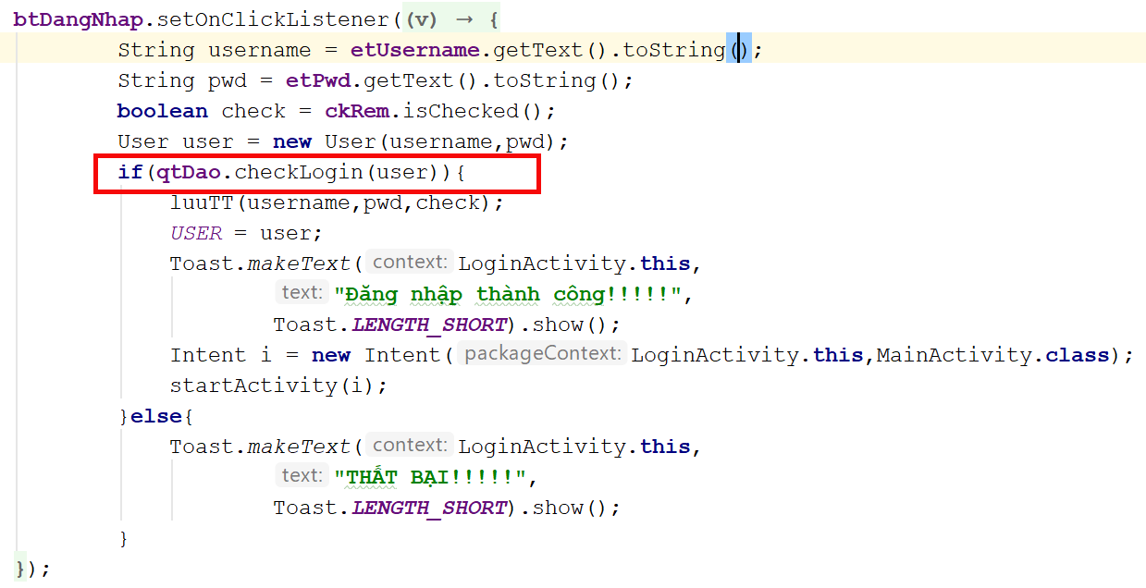

**Bài tập 3: Đổi mật khẩu người dùng**

* Tạo file ChangePwdActivity
* Giao diện:

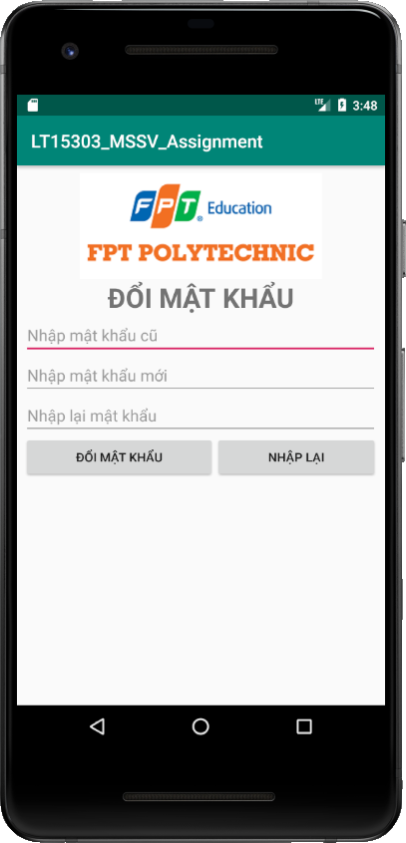

Code java:

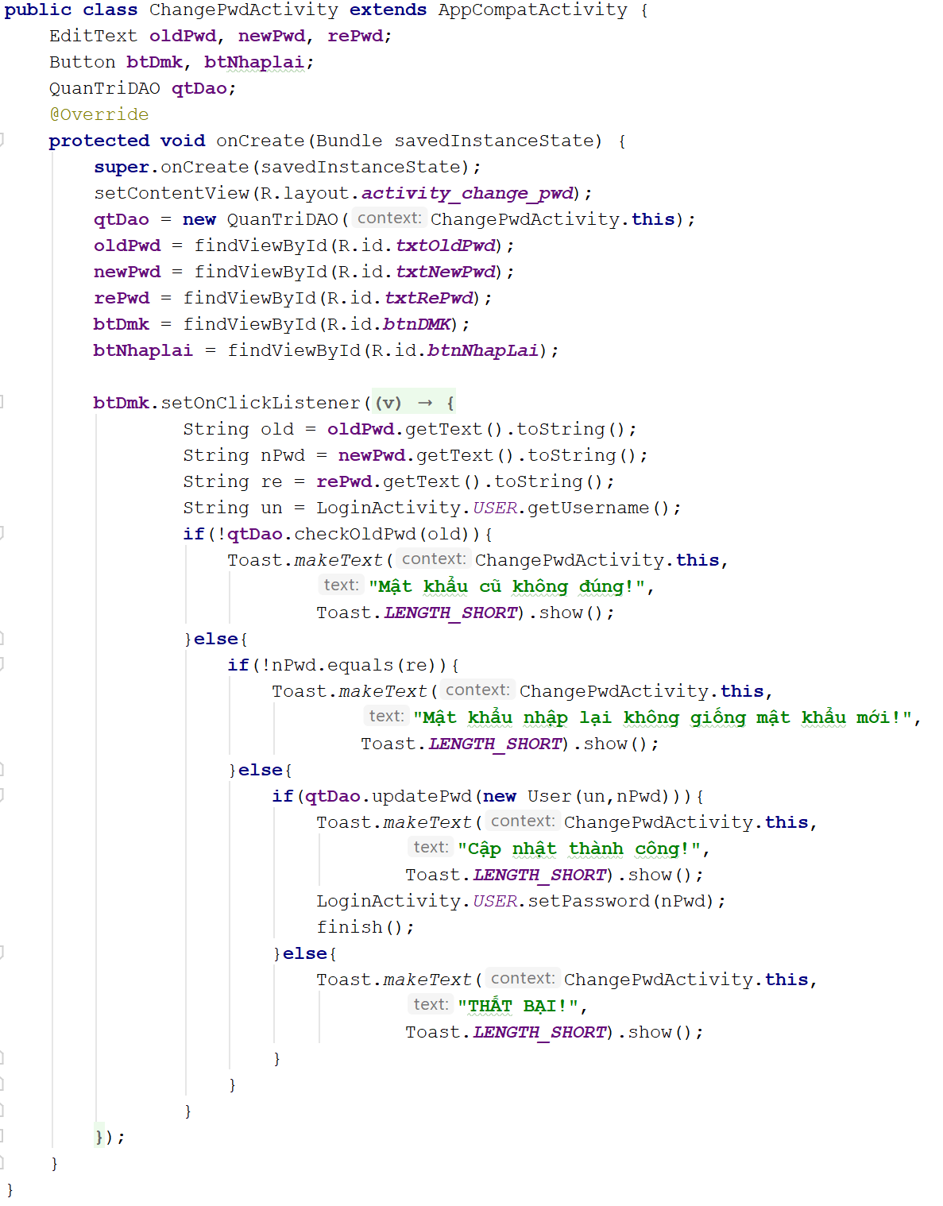

**LAB 8: WEBVIEW - HTTP**

1. **Chuẩn đầu ra** (Khả năng làm được và sản phẩm sau khi hoàn tất bài lab)

* Hiển thị được webview trên máy ảo android
* Tùy biến webview
* HTTP access

1. **Nội dung các bài tập**

**Bài tập 1: Viết app hiển thị một trang web trên android sử dụng webview**

* Tạo WebViewActivity.java
* Giao diện:

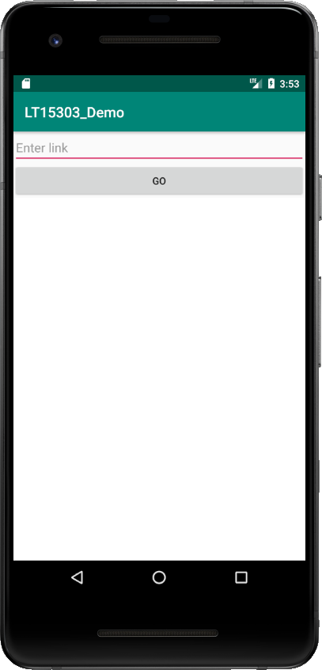

Code java:

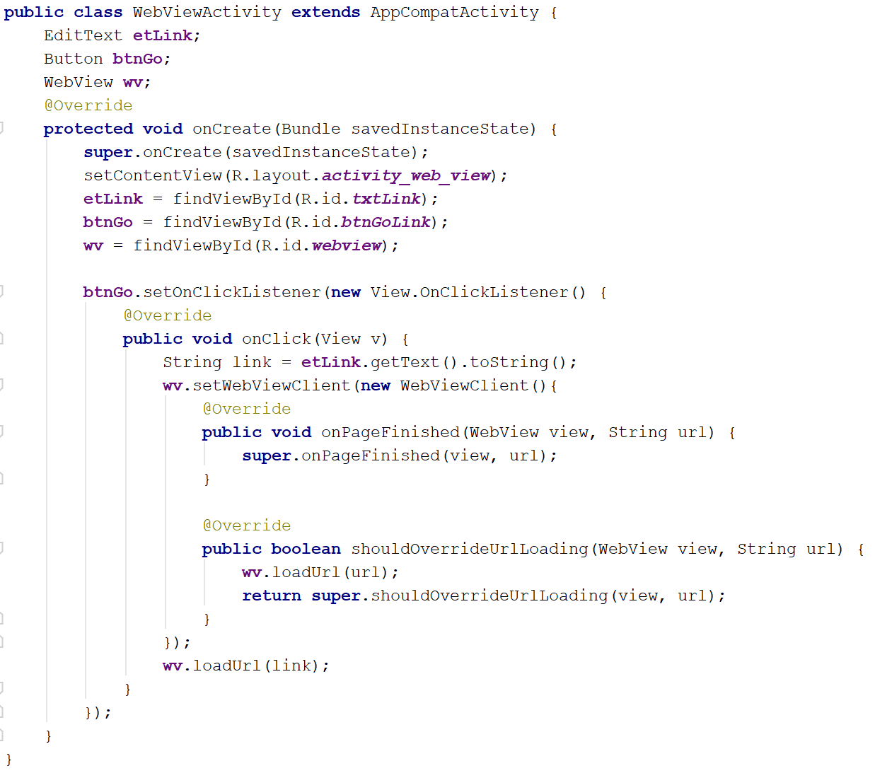

Kết quả:

